Національний технічний університет України
“Київський політехнічний інститут
імені ІГОРЯ СІКОРСЬКОГО”

Факультет інформатики та обчислювальної техніки

Кафедра обчислювальної техніки

До захисту допущено:
Завідувач кафедри
Сергій СТІРЕНКО
^{(підпис)}
“ ” 2021 р.

Дипломний проєкт
на здобуття ступеня бакалавра
за освітньо-професійною програмою “Комп’ютерні системи та мережі”
спеціальності 123 “Комп’ютерна інженерія”

на тему: Система обліку та інвентаризації продуктів харчування за допомогою штрих-кодів
Виконав (-ла): студент (-ка) 4 курсу, групи ІО-з71
^{(шифр групи)}
Мейсар Олександра Ервінівна
^{(прізвище, ім’я, по батькові)} ^{(підпис)}
Керівник ст. викладач Виноградов Ю.М.
(посада, науковий ступінь, вчене звання, прізвище та ініціали) ^{(підпис)}
Консультант (нормоконтроль)
^{(назва розділу)} (посада, вчене звання, науковий ступінь, прізвище та ініціали) ^{(підпис)}
Рецензент
(посада, науковий ступінь, вчене звання, прізвище та ініціали) ^{(підпис)}
Засвідчую, що у цьому дипломному проєкті немає запозичень з праць інших авторів без відповідних посилань.
Студент
^{(підпис)}

Київ – 2021 р.
Національний технічний університет України
“Київський політехнічний інститут
імені ІГОРЯ СІКОРСЬКОГО”

Факультет інформатики та обчислювальної техніки

Кафедра обчислювальної техніки

Рівень вищої освіти – перший (бакалавр)
Освітньо-професійна програма
“Комп’ютерні системи та мережі”
спеціальність 123 “Комп’ютерна інженерія”

ЗАТВЕРДЖУЮ
Завідувач кафедри
Сергій СТІРЕНКО
^{(підпис)}
“ ” 2021 р.

ЗАВДАННЯ
на бакалаврський дипломний проєкт студента

Мейсар Олександри Ервінівни

1. Тема проєкту Система обліку та інвентаризіції продуктів харчування за допомогою штрих-кодів
керівник проєкту _____ст. викладач Виноградов Ю.М.______________,
(прізвище, ім’я, по батькові, науковий ступінь, вчене звання)
затверджені наказом по університету від ______ 2021 року №_____
2. Термін здачі студентом закінченого проєкту _____20 травня 2021 р.
3. Вихідні дані до проєкту технічна документація. теоретичні та статистичні дані, патенти на винахід
4. Зміст розрахунково-пояснювальної записки (перелік питань, які розробляються)
Опис предметної області, дослідження методики пошуку харчових продуктів за допомогою штрих-кодів
5. Перелік графічного матеріалу (з точним позначенням обов’язкових креслень) структурна схема системи, узагальнена схема роботи системи, схема алгоритму
6. Консультанти розділів проєкту

Розділ | Консультант | Підпис, дата
 |  | Завдання видав | Завдання прийняв
Нормоконтроль | д.т.н., проф. Сімоненко В.П.
7. Дата видачі завдання____________________________________________

Календарний план

№ п/п | Найменування етапів дипломного проєкту | Терміни виконання етапів проєкту | Примітки
1. | Затвердження теми проєкту | 10.12.2020-18.01.2021
2. | Вивчення та аналіз завдання | 15.01.2021-15.03.2021
3. | Написання вступної частини та огляду предметної області | 15.03.2021-31.03.2021
4. | Розробка структур  систем | 01.04.2021-10.04.2021
5. | Програмна реалізація системи | 11.04.2021-30.04.2021
6. | Виправлення помилок | 01.05.2021-10.05.2021
7. | Оформлення пояснювальної записки | 11.05.2021- 26.05.2021
8. | Передзахист | 27.05.2021
9. | Захист | 17.06.2021
Студент-дипломник Мейсар О.Е.
(підпис)
Керівник проєкту
(підпис)

Анотація

У даній роботі пропонується реалізація універсального інтелектуального сховища з використанням сканера штрих-кодів в поєднанні з сенсорним інтерфейсом для зберігання, організації та планування комори / холодильника. Інфраструктура складається з сервера, який відповідає за обробку штрих-кодів і даних облікового запису, а також попередньо створеного пристрою, який складається з одноплатного комп'ютера, камери/сканера штрих-кодів і сенсорного дисплея, об'єднаних в спеціально виготовлений за допомогою 3D принтера корпус. Це пристрій поставляється з попередньо встановленим, простим у використанні додатком для інтелектуального сховища.

Аннотация

В данной работе предлагается реализация универсального интеллектуального хранилища с использованием сканера штрих-кодов в сочетании с сенсорным интерфейсом для хранения, организации и планирования кладовой / холодильника. Инфраструктура состоит из сервера, который отвечает за обработку штрих-кодов и данных учетной записи, а также предварительно созданного устройства, которое состоит из одноплатного компьютера, камеры / сканера штрих-кодов и сенсорного дисплея, объединенных в специально изготовленный с помощью 3D принтера корпус. Это устройство поставляется с предустановленным, простым в использовании приложением для интеллектуального хранилища.

Abstract

This project implements a smart storage all-in-one solution using a barcode scanner in combination with a touch focused interface for storing, organizing and planning the pantry/fridge. The infrastructure consists of a server, which is responsible for handling the barcodes and account-based data, as well as a pre-build device which is composed of a single board computer, camera / barcode scanner and a touch-display, all combined in a custom 3d printed case. This device delivers with a preinstalled, easy to use smart storage app.

Опис альбому

до дипломного проєкту

на тему: «Система обліку та інвентаризації продуктів харчування за допомогою штрих-кодів»

Київ – 2021

справки | Формат | Значення | Найменування | Кіл. листів | № екземпляра | Додаток
 |  |  | Документація загальна
 |  |  | Знову розроблена
1 | А4 | ІАЛЦ.467200.001 ОА | Опис альбому | 1
2 | А4 | ІАЛЦ.467200.002 ТЗ | Технічне завдання | 1
3 | А4 | ІАЛЦ.467200.003 ПЗ | Пояснювальна записка | 80
4 | А1 | ІАЛЦ.467200.004 Д1 | Додаток А | 1
5 | А1 | ІАЛЦ.467200.005 Д2 | Додаток Б | 1
6 | А1 | ІАЛЦ.467200.006 Д3 | Додаток В | 1

Технічне завдання

до дипломного проєкту

на тему: «Система обліку та інвентаризації продуктів харчування за допомогою штрих-кодів»

Київ – 2021
ЗМІСТ

- НАЙМЕНУВАННЯ І ОБЛАСТЬ ЗАСТОСУВАННЯ..……………...2
- ПІДСТАВИ ДЛЯ РОЗРОБКИ 2
- МЕТА І ПРИЗНАЧЕННЯ РОЗРОБКИ......…………………………...2
- ДЖЕРЕЛА РОЗРОБКИ 2
- ТЕХНІЧНІ ВИМОГИ 3
  - Вимоги до розробленого продукту 3
  - Вимоги до програмного забезпечення 3
  - Вимоги до апаратної частини …………………………... 3
6. ЕТАПИ РОЗРОБКИ……………………….…………………….4

- НАЙМЕНУВАННЯ І ОБЛАСТЬ ЗАСТОСУВАННЯ

Найменування: система обліку та інвентаризації продуктів харчування за допомогою штрих-кодів.
Область застосування: інвентаризація продуктів.

- ПІДСТАВИ РОЗРОБКИ

Підставою для розробки є завдання на виконання роботи кваліфікаційно-освітнього рівня «бакалавр комп'ютерної інженерії», затверджене кафедрою обчислювальної техніки Національного технічного Університету України «Київський Політехнічний інститут імені Ігоря Сікорського».

- МЕТА І ПРИЗНАЧАННЯ РОЗРОБКИ

Метою даного проєкту є створення пристрою для полегшеної інвентаризації та організації продуктів харчування в сховищі.

- ДЖЕРЕЛА РОЗРОБКИ

Джерелом розробки є науково-технічна література з теорії та практики основ операційних систем, технічна документація, публікації в періодичних виданнях, довідники, публікації в Інтернеті з даних питань.

- ТЕХНІЧНІ ВИМОГИ

  - Вимоги до розробленого продукту

- Розроблене рішення оптимізує цифровоу альтернативя зберігання харчових продуктів.
5.2. Вимоги до програмного забезпечення

- ОS Windows 10
5.3. Вимоги до апаратної частини

- Плата LattePanda.

- Вебкамера.

- Сенсорний дисплей

6. ЕТАПИ РОЗРОБКИ
Дата
Ознайомлення з темою, пошук літератури 17.12.2020
Складання і узгодження технічного завдання 03.02.2021
Створення структури додатку 20.02.2021
Тестування окремих частин програми 16.03.2021
Доопрацювання, відладка і виправлення помилок 14.04.2021

Оформлення документації дипломної роботи 20.05.2021

Пояснювальна записка

до дипломного проєкту

на тему: «Система обліку та інвентаризації продуктів харчування за допомогою штрих-кодів»

Київ – 2021
ЗМІСТ
ПЕРЕЛІК УМОВНИХ ПОЗНАЧЕНЬ, СКОРОЧЕНЬ І ТЕРМІНІВ................3
ВСТУП..................................................................................................................5
РОЗДІЛ 1. ПРОБЛЕМА......................................................................................6
  - Вплив харчових відходів на навколишнє середовище...................6
  - Причини харчових відходів на побутовому рівні...........................7
  - Переваги зменшення кількості витраченої їжі................................7
ВИСНОВКИ ДО РОЗДІЛУ 1..............................................................................9
РОЗДІЛ 2. РІШЕННЯ........................................................................................10
2.1 Шляхи зменшення кількості витраченої їжі...................................10
2.2 Функції програмного додатка, які можуть допомогти зі зменшенням харчових відходів..............................................................10
ВИСНОВКИ ДО РОЗДІЛУ 2............................................................................12
РОЗДІЛ 3. ШТРИХ-КОД..................................................................................13
3.1 Що таке штрих-код?..........................................................................13
3.2 Компоненти штрих-коду..................................................................13
3.3 Одновимірні (1D) типи штрих-кодів...............................................14
3.4 Двовимірні (2D) типи штрих-кодів.................................................17
ВИСНОВКИ ДО РОЗДІЛУ 3............................................................................19
РОЗДІЛ 4. АПАРАТНЕ ЗАБЕЗПЕЧЕННЯ.....................................................20
4.1 LattePanda...........................................................................................21
4.2 Raspberry Pi 4 Model B......................................................................28
4.3 LattePanda або Raspberry Pi..............................................................33
ВИСНОВКИ ДО РОЗДІЛУ 4............................................................................36
РОЗДІЛ 5 ПРОГРАМНЕ ЗАБЕЗПЕЧЕННЯ...................................................37
5.1 Lazarus................................................................................................37

5.2 Node.js.................................................................................................39
5.3 Windows Forms C#.............................................................................41
ВИСНОВКИ ДО РОЗДІЛУ 5............................................................................43
РОЗДІЛ 6. ІНФРАСТРУКТУРА.......................................................................44
ВИСНОВКИ ДО РОЗДІЛУ 6............................................................................46
РОЗДІЛ 7. ФУНКЦІОНАЛЬНА СТРУКТУРА...............................................47
ВИСНОВКИ ДО РОЗДІЛУ 7............................................................................50
РОЗДІЛ 8. СЕРВЕР............................................................................................51
8.1 Файлова система або база даних......................................................51
8.2 MariaDB..............................................................................................54
8.3 Структура база даних........................................................................54
8.4 Діаграма класів сервера....................................................................60
8.5 Barcode API........................................................................................61
ВИСНОВКИ ДО РОЗДІЛУ 8............................................................................70
РОЗДІЛ 9. ПРОГРАМНИЙ ДОДАТОК..........................................................71
9.1 Інтерфейс користувача......................................................................71
9.2 Функціональний потенціал...............................................................75
ВИСНОВОК ДО РОЗДІЛУ 9............................................................................77
ВИСНОВКИ ДО ДИПЛОМНОЇ РОБОТИ......................................................78
СПИСОК ВИКОРИСТАНОЇ ЛІТЕРАТУРИ...................................................79

ПЕРЕЛІК УМОВНИХ ПОЗНАЧЕНЬ, СКОРОЧЕНЬ І ТЕРМІНІВ
UPC | (Universal Product Code) Універсальний код товару
AIDC | (Automatic Identification and Data Capture) Автоматична ідентифікація і збір даних
EAN | European Article Number
USB | Universal Serial Bus
ОС | Операційна система
RAM | (Random-Access Memory) Оперативна пам'ять
ЧПУ | Числове програмне управління
IoT | Industrial Internet of Things
GPIO | (General Purpose Input/Output) Інтерфейс введення / виводу загального призначення
ШІМ | Широтно-імпульсна модуляція
SPI | (Serial Peripheral Interface) Послідовний периферійний інтерфейс
PoE | Power oder Ethernet
HAT | Hardware Attached on Top
LCL | Lazarus Component Library
VCL | Visual Component Library
GPL | (General Public License) Загальна публічна ліцензія GNU
ООП | Об'єктноорієнтоване програмування
IDE | (Integrated Development Environment) Інтегроване середовище розробки
FPC | Free Pascal Compiler
LGPL | (Lesser General Public License) Загальна громадська ліцензія обмеженого використання GNU
API | (Application Programming Interface) Прикладний програмний інтерфейс

ЦП | Центральний процесор
MIT License | (Massachusetts Institute of Technology Lisense) група ліцензій, розроблених Массачусетським технологічним інститутом
FOSS | (Free and open-source software) Вільне та відкрите програмне забезпечення
RDBMS | (Relational Database Management System) Реляційна база даних
PHP | (Hypertext Preprocessor) гіпертекстовий препроцесор
CMS | (Content Management System) Система керування вмістом
NSA | (National Security Agency) Агентство національної безпеки

ВСТУП
В останні роки харчові відходи стали складним явищем, що привертає увагу науковців, споживачів та активістів. Це було названо глобальним парадоксом щодо того, як акцент робиться на сільському господарстві для покращення продовольчої безпеки, і тоді третина всієї виробленої їжі потрапляє у відходи. Про це йдеться у звіті FAO (Food and Agriculture Organization of the United Nations) у 2013 р., в якому зазначається, що харчові відходи у всьому світі складають одну третину від загальної кількості їжі, виробленої для споживання людиною, приблизно 1,6 млрд т на рік.
Більшість людей не усвідомлюють, скільки їжі викидають щодня - від з’їдених залишків до зіпсованих продуктів. За оцінками EPA (Environmental Protection Agency), у 2018 році близько 68 відсотків втраченої нами їжі - або близько 42,8 мільйона тонн - потрапили на звалища або спалювальні установки.
Виявляється, на сьогодні більшість харчових відходів - близько 61% - трапляються вдома. В середньому кількість викинутої вдома їжі складає близько 163 фунтів (74 кілограми) на кожну людину щороку. Купуючи більше їжі, ніж потрібно, ми також витрачаємо непотрібну суму фінансів.
Не тільки харчові відходи створюють проблеми у житті кожної людини, але й шкодять планеті.

РОЗДІЛ 1. ПРОБЛЕМА
  - Вплив харчових відходів на навколишнє середовище
Згідно з дослідженнями, на вироблену, але спожиту їжу припадає приблизно 1,4 мільярда гектарів землі, що становить майже 1/3 сільськогосподарських угідь планети. Дивлячись на це з продуманої аналітичної точки зору, світ витрачає 30 відсотків родючих земель у світі, які можна використовувати для інших значущих цілей, таких як екологічні дослідження.
Обсяг води, що використовується для виробництва сільськогосподарської їжі, величезний. Отже, якщо 30 відсотків усіх вироблених продуктів харчування потрапляють у відходи, то це означає, що понад 30 відсотків прісної води, яка використовується у виробництві та переробці їжі, також йде в відходи. Це сприяє утворенню «блакитного водного сліду»(blue water footprint), який відноситься до кількості споживаних ресурсів поверхневих і підземних вод, які утилізуються.
Точні оцінки показують, що харчові відходи є причиною втрати майже 250 кубічних кілометрів (км3) води. Ці втрати еквівалентні триразовому обсягом Женевського озера. Також стверджується, що викид кілограма яловичини означає втрату 50 000 літрів води, використовуваної в процесі виробництва м'яса. Подібним чином витрачається 1000 літрів води, якщо одну склянку молока вилити в каналізацію.
Продовольство, яке виробляється, а потім піде у відходи, оцінюється як еквівалент 3,3 мільярда тонн викидів парникових газів, що прискорює вплив кліматичних змін. Дослідження також показують, що харчові відходи є третім за величиною джерелом викидів парникових газів.
Причиною цього є облік втрат енергії і переважне використання викопного палива у виробництві продуктів харчування, включаючи переробку і приготування їжі, а також транспортування на різні споживчі ринки по всьому світу. Більш того, метан, що утворюється на звалищах в результаті викидання продуктів харчування, ще більше погіршує зміну клімату та глобальне потепління.
Отже, коли їжа викидається, забруднення створюється даремно

  - Причини харчових відходів на побутовому рівні
Щоб краще зрозуміти основні проблеми, пов'язані з харчовими відходами на рівні домогосподарств, я опитала різні соціальні групи (сім'ї, одинокі, літні пари і т. д.). В результаті інтерв'ю склалася наступна картина.
У житті звичайної людини майже або зовсім немає часу на те, щоб організувати комору, підготуватися до походу за продуктами або навіть подбати про це. Іноді люди купують багато їжі, не плануючи належним чином, коли і як вона буде приготовлена для вживання. У поєднанні з сучасним графіком роботи й зустрічей, як правило, плани на приготування їжі часто змінюються або забуваються зовсім. Іноді це виходить з-під контролю більшості людей, що призводить до закінчення терміну придатності продуктів, після чого їх викидають як відходи. Все це закінчується марнотратством.
Підбиваючи підсумки, ось проблеми, які виділялися найбільше:
- Непотрібна кількість сміття
- Купівля більшої кількості продуктів, ніж потрібно
- Забування про термін придатності
- Вживання недавно куплених продуктів замість використання в першу чергу старих
- Труднощі при створенні списку покупок
- Відсутність інформованості про продукти в коморі
- Неправильний спосіб зберігання продуктів
- Відсутність часу на планування і організацію комори
- Купівля неправильних продуктів або пропорцій для рецептів приготування

1.3 Переваги зменшення кількості витраченої їжі
- Економія фінансів
- Зниження викидів метану зі звалищ і зниження вуглецевого сліду.
- Економія енергії та ресурсів, запобігання забрудненню при вирощуванні, виробництві, транспортуванні та продажу продуктів харчування (не кажучи
вже про вивезення харчових відходів і їх подальшому похованні).
Хоча пересічний споживач не є найбільшою загрозою для навколишнього середовища, все ж надзвичайно важливо, щоб люди вживали заходів для зменшення впливу на навколишнє середовище.
Пошук способів скорочення харчових відходів може зробити сильний вплив на кожну людину і допомогти створити більш здорове харчове майбутнє для всіх.

ВИСНОВКИ ДО РОЗДІЛУ 1
Харчові відходи - дуже серйозна проблема в усьому світі. Це настільки серйозна проблема, що вона торкнулася всіх у багатьох аспектах, причому всі в дуже високого ступеня. Незважаючи на спільні зусилля і підвищення обізнаності, багато їжі все одно виявляється в сміттєвому кошику. Це ланцюгова реакція.
Поряд зі зменшенням забруднення, що виділяється марнотратними харчовими продуктами, в процесі також витрачається багато енергії і ресурсів. Від вирощування сільськогосподарських культур, виробництва, транспортування та продажу продуктів харчування - всі ці процеси споживають енергію і ресурси.
Коли знижується попит на виробництво продуктів харчування, потрібно менше ресурсів. А коли використовується менше ресурсів і енергії, більше зберігається для використання майбутніми поколіннями.
Харчові відходи дійсно є дуже тривожною і лякаючою проблемою, з якою стикається кожен. Але якщо поглянути на світлу сторону речей, то її так легко подолати.

РОЗДІЛ 2. РІШЕННЯ
2.1 Шляхи зменшення кількості витраченої їжі
- Один з найпростіших способів уникнути харчових відходів в якості споживача - це купувати менше.
- Просто склавши список з урахуванням щотижневого прийому їжі, ви можете заощадити гроші й час, а також вживати більш здорову їжу. Якщо ви купите не більше, ніж розраховуєте використовувати, у вас буде більше шансів зберегти все свіжим.
- Заповнений до краю холодильник може виглядати привабливо, але це також може привести до відходів.
- Купівля продуктів, які вже є в коморі вдома, в кінці кінців теж може стати ще одним джерелом відходів.
- Проведення інвентаризації продуктів харчування вдома і складання списку покупок перед походом в магазин може допомогти людям уникнути покупки непотрібних продуктів і скоротити кількість потенційних відходів.
- Записування типів продуктів, які псуються, може допомогти людині визначити продукти, від яких він може відмовитися. Наприклад, якщо хтось виявляє, що викидає багато апельсинів, коли вони псуються, рішенням може бути покупка меншої кількості апельсинів, щоб уникнути псування.
2.1 Функції програмного додатка, які можуть допомогти зі зменшенням харчових відходів
- Повідомлення, якщо термін дії харчового продукту скоро закінчиться
- Автоматичний пошук рецептів з інгредієнтами з комори
- Система зберігання, в якій показана вся комора з функціями сортування та фільтру
- Зручна пошукова система для пошуку продуктів харчування в коморі
- Список покупок, куди можна додати відсутні товари
- Календар з усіма продуктами з комори, відсортованими за терміном придатності

- Легкий доступ до детальної інформації харчового продукту (наприклад: кількості, ваги, зображення і т. д.)
- Спрощена система додавання і видалення продуктів за допомогою штрих-кодів
- Можливість змінити інформацію про товар таку як, кількість, зображення тощо.

ВИСНОВКИ ДО РОЗДІЛУ 2
Харчові відходи також впливають на навколишнє середовище та сприяють зміні клімату. WRAP (Програма дій щодо відходів та ресурсів) зазначає, що харчові відходи відповідають за 7% усіх глобальних викидів парникових газів, що становить 3,3 мільярда тонн еквіваленту вуглекислого газу (CO2e) на рік.
Запобігаючи потраплянню однієї тонни харчових відходів на звалище, ми можемо запобігти викиду приблизно 5 тонн CO2e.
Зрештою, вважається, що рішення харчових відходів полягає у застосуванні «підходу до стійкого виробництва та споживання у всьому глобальному ланцюжку постачання продовольства».
Аналіз 1200 сайтів 700 компаній у 17 країнах світу повідомляє, що 99% сайтів мали позитивну рентабельність інвестицій, коли мова заходила про вкладення коштів у програми втрати їжі та скорочення відходів. Деякі сайти навіть повідомляли, що за кожні 1 або 1 долар вкладеного вони досягли в 14 разів більшої віддачі від своїх інвестицій.
У статті 2013 року також підраховано, що від 30% до 50% всієї їжі, виробленої на планеті, втрачається до того, як “дійде до людського шлунка”.
Забезпечуючи зменшення харчових відходів, ми могли б потенційно прогодувати всіх, хто страждає від недоїдання. Зменшуючи тонни їжі, що збирається щороку витрачати даремно, чого можна уникнути, можна очікувати, що продовольча безпека покращиться.
Втрата їжі та втрата їжі є глобальною проблемою, і вирішення цієї проблеми принесе багато переваг навколишньому середовищу, виробникам та дистриб’юторам та людям.

РОЗДІЛ 3. ШТРИХ-КОД
3.1 Що таке штрих-код?
Штрих-код - це тип технології автоматичної ідентифікації та збору даних (AIDC), який складається з ряду паралельних суміжних смуг і прогалин (у разі лінійних символів), точок і квадратів (в разі двовимірних [2D] символіки) або їх комбінації в разі складових символік). Ця технологія дозволяє точно і швидко збирати дані в реальному часі. Технологія AIDC створює потенціал для підвищення продуктивності, безпеки споживачів і ефективності в промисловості по всьому світу.
3.2 Компоненти штрих-коду
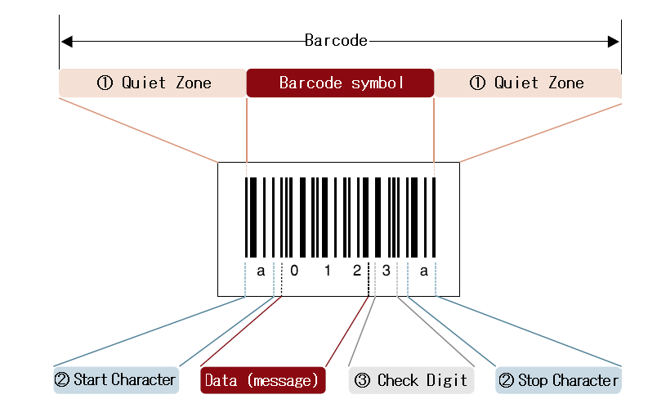
Рисунок 3.1 – Компоненти штри-коду
- Quiet Zone (margin)
Quiet Zone - це пусте поле, розташоване на обох кінцях штрих-коду. Мінімальна відстань між штрих-кодами (відстань від крайньої смуги одного штрих-коду до крайньої смуги іншого штрих-коду) становить 2,5 мм. Якщо ширина Quiet Zone недостатня, сканеру важко зчитати штрих-код.

- Start Character/Stop Character
Start Character (початковий символ) і Stop Character(стоп-символ) - це символи, що представляють початок і кінець даних відповідно. Символи розрізняються залежно від типу штрих-коду.
- Check Digit (Symbol check character)
The Check Digit - це цифра для перевірки правильності закодованих даних штрих-коду.
3.3 Одновимірні (1D) типи штрих-кодів
Одномірні (або 1D) штрих-коди систематично представляють дані, варіюючи ширину і відстань між паралельними лініями. До них відносяться деякі з найбільш традиційних і добре відомих типів штрих-кодів, таких як коди UPC і EAN. Одномірні штрих-коди також зазвичай називають лінійними штрих-кодами.
Довжина одновимірного штрих-коду безпосередньо пов'язана з обсягом інформації, який він містить. Тому, користувачі повинні обмежити кількість символів, що містяться в кожному коді, від 8 до 15. Одномірні штрих-коди зазвичай використовуються в корпоративних операціях, щоб заощадити час і зробити робочі процеси інвентаризації більш ефективними.
Таблиця 3.1 – Типи 1D штрих-кодів
Тип | Приклад | Індустрія | Додаткова інформація
UPC CODE |  | Роздрібна торгівля | - UPS - universal product code;  - використовується в основному в США;  - мета: полегшити користувачам ідентифікацію конкретних характеристик продукту (наприклад, його розміру та кольору) при скануванні товару при оформленні замовлення.  Варіації:  - UPC-A (дванадцять цифр);  - UPC-E (шість цифр);

Тип | Приклад | Індустрія | Додаткова інформація
UPC CODE |  | Роздрібна торгівля | - UPS - universal product code;  - використовується в основному в США;  - мета: полегшити користувачам ідентифікацію конкретних характеристик продукту (наприклад, його розміру та кольору) при скануванні товару при оформленні замовлення.  Варіації:  - UPC-A (дванадцять цифр);  - UPC-E (шість цифр);
EAN CODE | 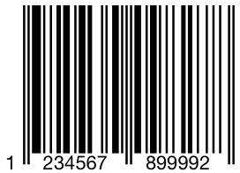 | Роздрібна торгівля | - використовується переважно в Європі;  Варіації:  - EAN-13 (13 цифр; штрих-код високої щільності, який може кодувати відносно великі обсяги даних на невеликій площі);  - EAN-8 (8 цифр; ідеально підходить для ідентифікації невеликих продуктів або активів);  - JAN-13;  - ISBN;  - ISSN;
CODE 39 |  | Автомобі-лебудува-ння та оборона | - використовуються для маркування товарів у багатьох галузях промисловості, автомобільній промисловості і Міністерстві оборони США.;  - дозволяє використовувати як цифри, так і символи;  - всього 39 символів;  - обмеження: відносно низька щільність даних, погано підходить для невеликих товарів і активів.
CODE 128 | 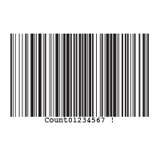 | Система постача- ння | - компактні коди високої щільності;  - використовується в логістичній і транспортній галузях для замовлення і розподілу;  - підтримує будь-який символ з набору символів ASCII 128;  - може зберігати різноманітну інформацію;  - ідеально підходить для ідентифікації відправлених або упакованих контейнерів і предметів;

Тип | Приклад | Індустрія | Додаткова інформація
ITF |  | Пакува- ння | - також відомий як Interleaved 2 of 5;  - використовується для маркування пакувальних матеріалів;  - кодує 14 цифр і використовує повний набір ASCII;  - його друковані допуски підходять для гофрованого картону;  - може кодувати тільки цифри (не букви);  - не вимагає check digit (контрольної цифри);
CODE 93 | 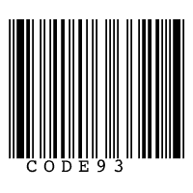 | Роздрібна торгівля, вироб- ництво і логістика | - використовується в логістиці для ідентифікації пакування в роздрібній торгівлі, маркування електронних компонентів;  - поставляється з повною підтримкою ASCII;  - діє як більш компактна і безпечна альтернатива Code 39;  - завдяки своєму невеликому розміру ідеально підходить для використання в широкому спектрі галузей, від автомобілебудування до роздрібної торгівлі та логістики;
CODA-BAR | 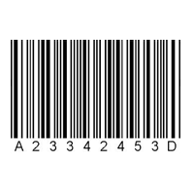 | Логістика, охорона здоров'я та освіта | - використовується фахівцями в області логістики та охорони здоров'я, включаючи банки крові США, FedEx, фотолабораторії та бібліотеки;  - основна перевага: простота друку і можливість друку на будь-якому ударному принтері;  - кодує до 16 різних символів з додатковими 4 start/stop characters(символами початковим / зупинки);  Варіації:  - Codabar;  - Ames Code;  - NW-7;  - Monarch;  - Code 2 of 7;  - Rationalized Codabar;  - ANSI/AIM BC3-1995;  - USD-4;

Тип | Приклад | Індустрія | Додаткова інформація
GS1 DATA- BAR |  | Роздрібна торгівля та охорона здоров'я | - раніше відома як Reduced Space Symbology(RSS);  - використовується роздрібними торговими точками для ідентифікації споживчих купонів, продуктів і швидкопсувних товарів, а також невеликих об'єктів у сфері охорони здоров'я;  - більш компактний, ніж звичайні штрих-коди, орієнтовані на споживача;  Варіації:  - GS1 DataBar Omnidirectional;  - Truncated;  - Stacked;  - Stacked Omnidirectional;  - Expanded;  - Expanded Stacked;
MSI PLES- SEY |  | Роздрібна торгівля | - також відомий як Modified Plessey;  - використовується для управління запасами в роздрібній торгівлі, наприклад, для маркування полиць супермаркетів;  - також використовується на складах і інших складських об'єктах для забезпечення точної перевірки запасів;  - здатний кодувати тільки числа, але може бути будь-якої довжини, що дозволяє кодувати практично будь-який обсяг даних;

3.4 Двовимірні (2D) типи штрих-кодів
Двовимірні (або 2D) штрих-коди систематично представляють дані за допомогою двовимірних символів і фігур. Вони схожі на лінійний одномірний штрих-код, але можуть відображати більше даних на одиницю площі. 2D-штрих-коди включають деякі нові типи штрих-кодів, такі як QR-код і PDF417.
Ще одна ключова перевага 2D штрих-кодів - їх формули захисту від помилок. Ці коди призначені для збереження цілісності даних і можливості їх сканування навіть після того, як вони були розірвані, подряпані або пошкоджені. Ця функція робить двомірні штрих-коди унікальними для більш інтенсивних і динамічних додатків сканування.

Таблиця 3.2 – Типи 2D штрих-кодів
Тип | Приклад | Індустрія | Додаткова інформація
QR CODE |  | Роздрібна торгівля, розваги та реклама | - найчастіше використовується у відстеженні та маркетингових ініціативах, таких як реклама, журнали та візитки;  - гнучкі за розміром, пропонують високу стійкість до відмов і мають швидку читабельність;  - підтримує чотири різних режими даних: числовий, буквено-цифровий, байт / двійковий, кандзі;
DATA- MATRIX CODE |  | Електро- ніка, роздрібна торгівля та уряд | - зазвичай використовується для маркування невеликих предметів, товарів і документів;  - ідеально підходить для невеликих продуктів в логістиці;  - має високу щільність даних, що означає, що вони займають менше місця на продуктах і активах;  Варіації:  - Micro-Datamatrix
PDF417 |  | Логістика та уряд | - використовується для додатків, що вимагають зберігання величезних обсягів даних, таких як фотографії, відбитки пальців і підписи;  - може зберігати понад 1,1 кілобайта машиночитних даних;  - підходить для широкого спектра додатків, включаючи управління транспортом і запасами;  - також добре підходить для виготовлення паперових посадкових талонів, а також посвідчень особи державного зразка;  Варіації:  - Truncated PDF417
AZTEC |  | Транспор-тування | - зазвичай використовується в транспортній галузі, особливо для квитків і посадкових талонів на літак;  - надзвичайно компактний;  - може зберігати величезні обсяги даних при відносно невеликому розмірі;

ВИСНОВКИ ДО РОЗДІЛУ 3
Штрих-коди часто ігноруються як метод зменшення витрат та економії часу. Цінний та життєздатний вибір для підприємств, які хочуть підвищити ефективність та зменшити накладні витрати, штрих-коди є економічно вигідними та надійними.
Як недорогі, так і зручні для користування штрих-коди є незамінним інструментом для відстеження різноманітних даних, від ціноутворення до інвентаризації. Кінцевим результатом комплексної системи штрих-кодування є зменшення накладних витрат, а в цій роботі – також зменшення харчових відходів.

РОЗДІЛ 4. АПАРАТНЕ ЗАБЕЗПЕЧЕННЯ
4.1 LattePanda
LattePanda - перша плата для розробки, яка може працювати з повною версією Windows 10. Вона оснащена чотирьохядерним процесором Intel з турбонаддувом і має відмінні можливості підключення, з трьома портами USB і вбудованими Wi-Fi і Bluetooth 4.0. Він також включає співпроцесор Arduino, який дозволяє вам керувати фізичним світом, керуючи інтерактивними пристроями за допомогою тисяч периферійних пристроїв plug and play.

Ключові особливості:
- Повна ОС Windows 10
- LattePanda відрізняється від Raspberry Pi і інших плат для розробки, оскільки підтримує повну систему Windows 10. Завдяки рясним програмним ресурсам і розвиненій екосистемі Windows LattePanda робить ідеї більш доступними й потужними
- Швидко і потужно
LattePanda виводить одноплатні комп'ютери на абсолютно новий рівень потужності й продуктивності. LattePanda, оснащений чотирьохядерним процесором Intel Quad Core 1,8 ГГц, 2-4 ГБ RAM і 32-64 ГБ вбудованої флешпам'яті, може легко виконувати розпізнавання зображень, управління ЧПУ в реальному часі й багато іншого
- LattePanda - це не тільки недорогий звичайний комп'ютер з Windows, він також включає співпроцесор Arduino, що означає, що його можна використовувати для управління і відчуття фізичного світу, коли ви додаєте датчики й виконавчі механізми. Якщо ви розробник Windows, розробник IoT, інтерактивний дизайнер, LattePanda може допомогти творчому процесу з проектами фізичних обчислень.

Технічні характеристики:
- Процесор: Intel Cherry Trail Z8350, чотирьохядерний, 2 МБ кеш-пам'яті, до 1,92 ГГц
- Операційна система: встановлена Windows 10
- Оперативна пам'ять: 4 ГБ DDR3L
- Місткість сховища: 64 ГБ
- Графічний процесор: Intel HD Graphics, 12 EU @ 200-500 Mhz, одноканалова пам'ять
- Один порт USB3.0 і два порти USB 2.0
- Wi-Fi й Bluetooth 4.0
- Вбудований співпроцесор Arduino: ATmega32u4
- Відеовихід: HDMI й MIPI-DSI
- Роз'єм накладки на вбудовану сенсорну панель
- Підтримує 100 Мбіт / с Ethernet
- GPIO:
  - 6 GPIO від процесора Cherry Trail
  - 20 GPIO від Arduino Leonardo
  - 6 Plug and Play роз'єми датчика сили тяжіння
- Потужність: 5В / 2А
- Розмір плати: 88 * 70 мм / 3,46 * 2,76 дюйма
- Розмір упакування: 110 * 94 * 30 мм / 4,33 * 3,70 * 1,18 дюйма
- Вага нетто: 55 г
- Вага брутто: 100 г

Апаратні компоненти
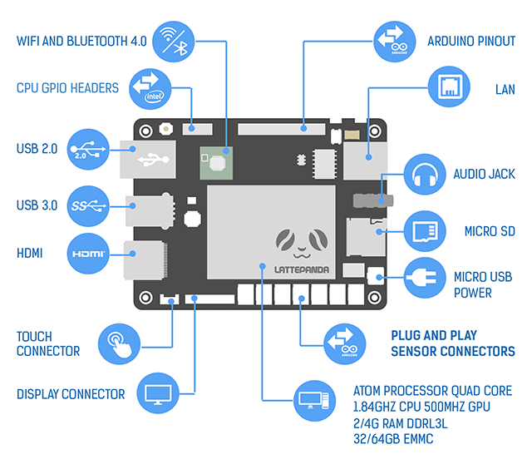
Рисунок 4.1 – Апаратні компоненти LattePanda
- Wi-Fi 802.11n 2.4ГГц
IEEE 802.11n-2009 або 802.11n - це стандарт бездротової мережі, який використовує кілька антен для збільшення швидкості передачі даних. Wi-Fi Alliance також заднім числом позначив технологію для стандарту як Wi-Fi 4. Він стандартизував підтримку декількох входів і декількох виходів, агрегації кадрів і поліпшень безпеки, серед інших функцій, і може використовуватися в діапазоні 2,4 ГГц. або діапазоні частот 5 ГГц.
Метою стандарту є підвищення пропускної здатності мережі в порівнянні з двома попередніми стандартами - 802.11a і 802.11g - зі значним збільшенням максимальної чистої швидкості передачі даних з 54 Мбіт / с до 72 Мбіт / с з одним просторовим потоком у 20 Канал МГц і 600 Мбіт / з (трохи вища повна швидкість передачі, включаючи, наприклад, коди з виправленням помилок, і трохи менша максимальна пропускна здатність) з використанням чотирьох просторових потоків при ширині каналу 40 МГц

Bluetooth 4.0
Bluetooth 4.0 - це оптимізована версія патентованого стандарту бездротової технології Bluetooth для обміну даними на невеликих відстанях. Bluetooth 4.0 покращує технологію Bluetooth, зберігаючи при цьому сумісність з класичними Bluetooth-сумісного пристрою.
Bluetooth 4.0 використовує технологію низького енергоспоживання, що дозволяє виробникам включати Bluetooth в невеликі пристрої на батарейках. Ця нова специфікація енергоспоживання є ключовою перевагою для розробників і споживачів портативних і сумісних пристроїв.
Bluetooth 4.0 також відомий як Bluetooth Smart, Bluetooth Smart Ready і Bluetooth Low Energy (LE).

CPU GPIO Headers
GPIO - це незафіксоване виведення цифрового сигналу на інтегральній схемі або електронній платі, який може використовуватися як введення або виведення, або і те, і інше, і управляється користувачем під час виконання.
GPIO не мають заздалегідь певного призначення і за замовчуванням не використовуються. Якщо використовуються, призначення і поведінка GPIO визначається і реалізується розробником схеми більш високого рівня збирання: розробником друкованої плати в разі GPIO інтегральної схеми або системним інтегратором. в разі GPIO на рівні плати.

USB 2.0
USB 2.0, також званий Hi-Speed USB, являє собою зовнішню шину, яка підтримує швидкість передачі даних до 480 Мбіт / с. USB 2.0 є розширенням USB 1.1. USB 2.0 повністю сумісний з USB 1.1 і використовує ті ж кабелі та роз'єми.

Hewlett-Packard, Intel, Lucent, Microsoft, NEC і Philips спільно очолили ініціативу з розробки більш високій швидкості передачі даних, ніж специфікація 1.1, для задоволення вимог, що розвиваються технологій до смуги пропускання.
Специфікація USB 2.0 була випущена у квітні 2000 року.

USB 3.0
USB 3.0, який також називають SuperSpeed USB, є останньою версією стандарту зовнішньої шини Universal Serial Bus, що підтримує швидкість передачі даних до 5 ГБ / с (гігабайт в секунду). На додаток до збільшення швидкості, UBS 3.0 також оптимізований для низької потужності та покращеної ефективності протоколу.
Порти USB 3.0 та кабелі є сумісними із попередніми стандартами попередніх технологій USB. Технологія USB 3.0 розроблена Intel, HP, Microsoft Corporation, NEC Corporation, NXP Semiconductors і Texas Instruments. Продукти, що підтримують USB 3.0, вперше були дебютовані наприкінці 2009 року, широка доступність - у 2010 році.

HDMI
Скорочено від High-Definition Multimedia Interface, це перший промислово підтримуваний нестислий, повністю цифровий пропріетарний інтерфейс для аудіо / відео. Це єдиний кабель і зручний роз'єм, який замінює лабіринт кабелів за домашнім розважальним центром. Кабель HDMI забезпечує інтерфейс між будь-яким джерелом аудіо / відео, таким як телеприставка, DVD-плеєр або A / V-ресивер, і аудіо- та / або відеомонітором, наприклад цифровим телебаченням (DTV), по одному кабель. HDMI підтримує стандартне, покращене відео або відео високої чіткості, а також багатоканальний цифровий звук по одному кабелю.

Він передає всі стандарти ATSC HDTV і підтримує 8-канальний цифрове аудіо з резервною смугою пропускання для задоволення майбутніх удосконалень і вимог.
HDMI був визначений для передачі 8 каналів 192 кГц, 24-бітного нестислого звуку, що перевершує всі поточні споживчі формати мультимедіа.
Крім того, HDMI може передавати будь-який формат стисненого аудіо, наприклад Dolby або DTS. HDMI має можливість підтримувати існуючі формати відео високої чіткості, такі як 720p, 1080i і 1080p, поряд з підтримкою форматів розширеної чіткості, таких як 480p, а також форматів стандартної чіткості, таких як NTSC або PAL. З моменту первинного випуску HDMI у 2002 році було кілька версій HDMI, однак всі вони використовували один і той же кабель і роз'єм.

Plug & Play Sensors
Розумна навантажувальна комірка Plug & Play - це навантажувальна комірка, яка відповідає стандарту IEEE 1451.4. TEDS, або Transducer Electronic Data Sheet, - це набір електронних даних у стандартизованому форматі, визначеному стандартом IEEE 1451.4. Ці дані вказують, який тип датчика присутній, описує його інтерфейс та надає технічну інформацію, таку як чутливість, тип мосту, збудження тощо. Ця інформація зберігається в чіпі EEPROM, приєднаному до датчика. Маючи цей мікросхем, навантажувальна комірка може ідентифікувати себе й описати себе в мережі або на інтелектуальному вимірювальному приладі, що полегшує автоматичну конфігурацію системи.

Atom Processor Quad Core
Intel Atom x5-Z8300 - це 64-бітний чотирьохядерний процесор для смартфонів і планшетів з Android або Windows, який був представлений 2 березня 2015 року.

Він відрізняється невисокою ціною і високою енергоефективністю, а завдяки компактності Дизайн 14 нм, підходить для планшетів і смартфонів з пасивним охолодженням.
Чотири ядра ЦП мають базову тактову частоту 1,44 ГГц і мають пакетний режим до 1,84 ГГц. Вони не підтримують гіперпоточність, тому кількість одночасних потоків обмежено до 4. Графічний блок Intel HD Graphics (Cherry Trail) з імпульсною тактовою частотою до 500 МГц і одноканальний контролер пам'яті DDR3L-RS 1600 які можуть управляти до 2 ГБ оперативної пам'яті.

Розпіновка

Схема розташування виводів («розпіновка») - це посилання на штифти або контакти, які з'єднують електричний пристрій або роз'єм. Він описує функції переданих сигналів та вимоги схеми вводу / виводу (введення / виводу). Кожен окремий штифт в мікросхемі, роз'ємі або єдиному дроті визначається в тексті, таблиці або на схемі.
Штифт, як правило, є чоловічим роз'ємом, але у визначенні розтину не застосовується стать. Є також роз'єми, які мають лише жіночі розетки, які мають документацію для роботи контакту.
Електричні роз'єми повинні бути спеціально задокументовані. Розпіновки є обов’язковим посиланням при випробуванні або конструюванні адаптерів, роз’ємів або кабелів. Кожен роз'єм повинен бути належним чином пов'язаний з роз'ємом, який виконує однакову функцію. Це робиться для запобігання взаємозв’язку різнорідних функцій, що може призвести до пошкодження або виходу з ладу компонента.
Нижче наведена основна схема, яка відображає всі штифти, розташовані на платі LattePanda:

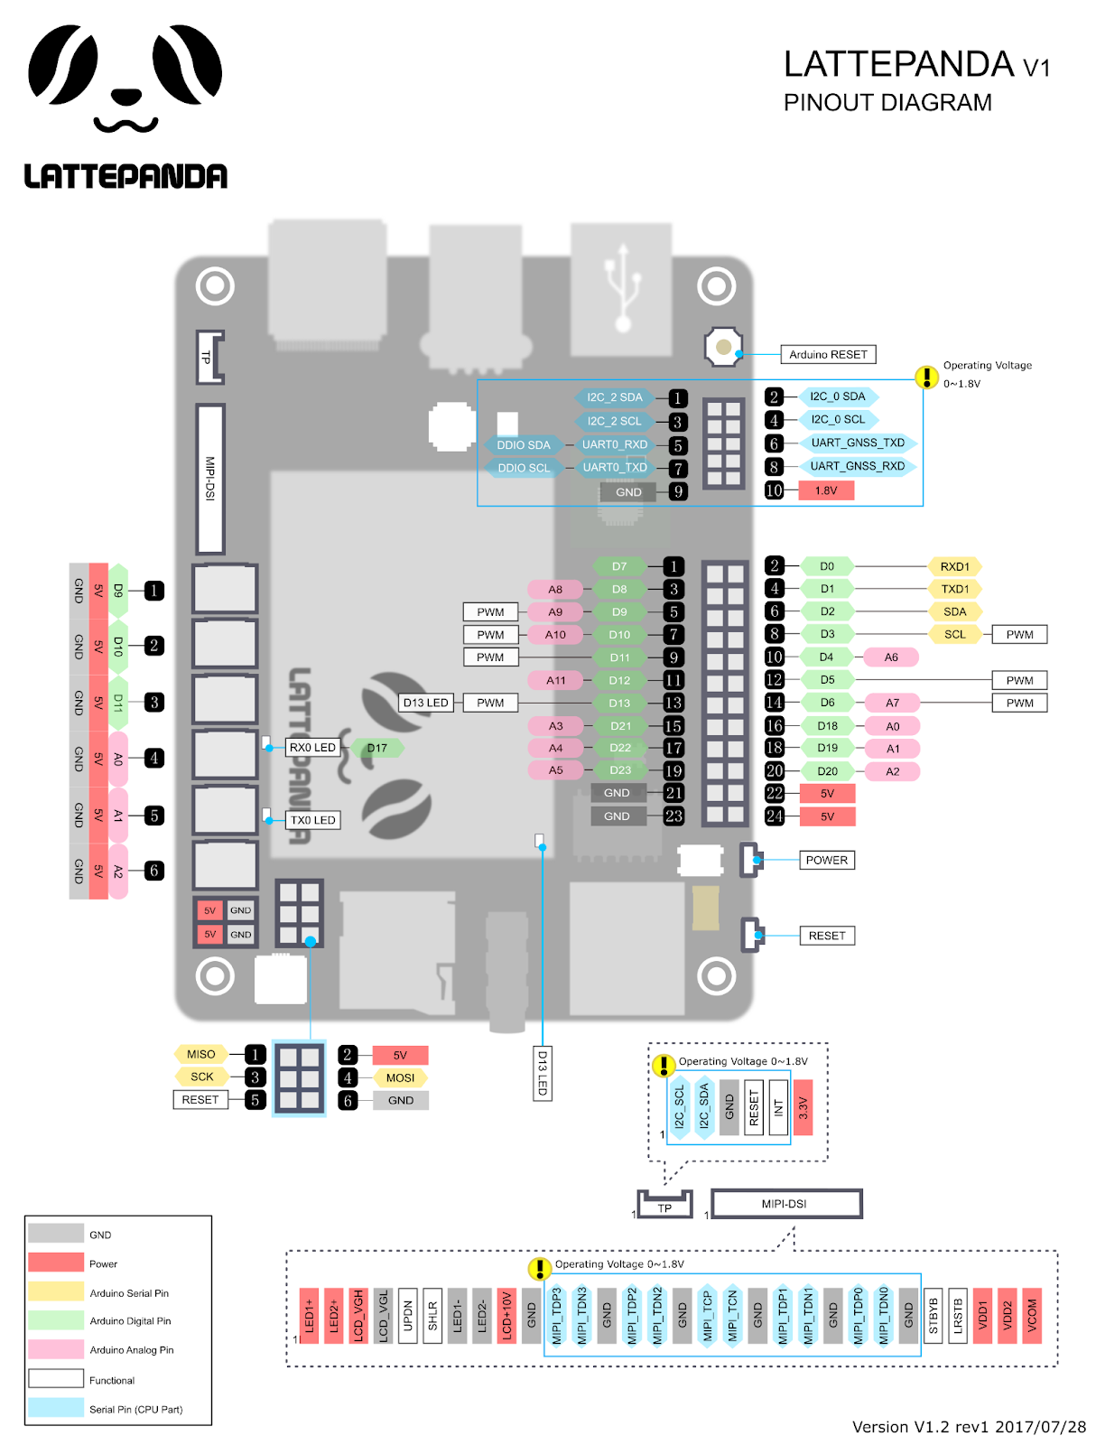
Рисунок 4.2 – Розпіновка LattePanda
Розпіновки в області U2 призначаються ядру ATmega32u4. Кожен з 20 цифрових контактів (A0 - A5, D0 - D13) в області U2 може бути використаний як вхід або вихід, кожен з яких працює на 5 вольт.
Кожен штифт може виводити або приймати 40 мА, і кожен має внутрішній підтягуючий резистор (відключений за замовчуванням) 20-50 кОм. Перевищення 40 мА на будь-якому виводі вводу-виводу може спричинити постійне пошкодження ATmega32u4.
Деякі піни мають спеціалізовані функції:
- Аналогові входи: A0 - A5, A6 - A11 (на D4, D6, D8, D9, D10 та D12). LattePanda має 12 аналогових входів з маркуванням від A0 до A11, і всі вони також можуть використовуватися як цифрові входи / виходи (входи / виходи). Кожен штифт має 10-бітну роздільну здатність (тобто 1024 різні значення). За замовчуванням їх напруги вимірюються від землі до 5 вольтів.
- Послідовний: D0 (RX) та D1 (TX). Використовується для отримання (RX) та передачі (TX) послідовних даних TTL
- Зовнішні переривання: D3 (переривання 0), D2 (переривання 1), D0 (переривання 2), D1 (переривання 3) і D7 (переривання 4). Ці штифти можуть бути налаштовані так, щоб викликати переривання при вимірюванні низьких значень, зростаючого або спадаючого краю або зміни значення.
- ШІМ: D3, D5, D6, D9, D10 і D13 забезпечують 8-бітний вихід ШІМ.
- SPI: D16 (MOSI), D14 (MISO), D15 (SCK).
- Світлодіод: D13 Є вбудований світлодіод, керований цифровим штифтом 13.

4.2 Raspberry Pi 4 Model B
Raspberry Pi 4 Model B - це останній продукт у популярній лінійці комп'ютерів Raspberry Pi. Він пропонує революційне збільшення швидкості процесора, продуктивності мультимедіа, пам'яті та підключення у порівнянні з попереднім поколінням Raspberry Pi 3 Model B +, зберігаючи зворотну сумісність та подібне енергоспоживання.
Для кінцевого користувача Raspberry Pi 4 Model B забезпечує продуктивність робочого столу, порівнянну із системами ПК x86 початкового рівня.

Технічні характеристики
- Процесор: Broadcom BCM2711, чотириядерний Cortex-A72 (ARM v8) 64-розрядна SoC @ 1,5 ГГц
- Пам'ять: 1 ГБ, 2 ГБ, 4 ГБ або 8 ГБ LPDDR4 (залежно від моделі) з вбудованим ECC
- Підключення: 2,4 ГГц та 5,0 ГГц IEEE 802.11b / g / n / ac бездротова локальна мережа, Bluetooth 5.0, BLE
Гігабітний Ethernet
2 × порти USB 3.0
2 × порти USB 2.0.
- GPIO: Стандартний 40-контактний роз'єм GPIO (повністю сумісний із попередніми платами)
- Відео та звук:
2 × порти micro HDMI (підтримується до 4Kp60)
2-смуговий порт дисплея MIPI DSI
2-смуговий порт камери MIPI CSI
4-полюсний стереозвук та композитний відеопорт
- Мультимедіа:
H.265 (4Kp60 декодування);
H.264 (декодування 1080p60, кодування 1080p30);
OpenGL ES, 3.0 графіка
- Підтримка SD-карти: Слот для картки Micro SD для завантаження операційної системи та зберігання даних
- Вхідна потужність:
5 В постійного струму через роз'єм USB-C (мінімум 3A1)
5 В постійного струму через роз'єм GPIO (мінімум 3A1)

Живлення через Ethernet (PoE) - увімкнено (потрібен окремий PoE HAT)
- Навколишнє середовище: Робоча температура 0–50ºC

Апаратні компоненти
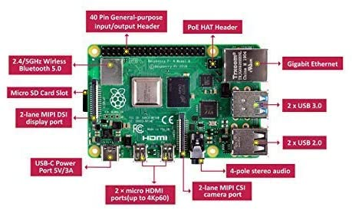
Рисунок 4.2 – Апаратні компоненти Raspberry Pi 4 Model B

Порт дисплея MIPI DSI
MIPI DSI - це високошвидкісний інтерфейс, який використовується в таких додатках, як смартфони, планшети, розумні годинник і інші додатки для вбудованих дисплеїв. Альянс мобільних промислових процесорів (MIPI) розробив протокол послідовного зв'язку, відомий як послідовний інтерфейс дисплея або DSI. Інші інтерфейси дисплея, такі як RGB і паралельний, вимагають більшої кількості контактів для підтримки високої роздільної здатності та частоти поновлення. Послідовний інтерфейс дисплея MIPI вимагає меншої кількості висновків при збереженні того ж рівня продуктивності.
Дисплеї MIPI DSI мають перевагу високорівневої графіки при меншій складності маршрутизації сигналів, конструкції друкованої плати та витрат на устаткування. Інтерфейс MIPI використовує низьковольтну диференціальну сигналізацію для передачі даних на високих частотах до 1 Гбіт / с.

Зв'язок здійснюється через сигналізацію низької напруги, яка має перевагу при роботі з низьким енергоспоживанням. Протокол MIPI DSI дозволяє розробникам включати дисплеї з високою швидкістю, низьким енергоспоживанням і низьким рівнем електромагнітних завад через елегантний і ефективний інтерфейс.
Інтерфейс MIPI DSI може працювати з дуже низьким енергоспоживанням, щоб продовжити термін служби батареї. Ці дисплеї також виробляють дуже низькі електромагнітні перешкоди, тому що сигналізація здійснюється через рівні позитивні та негативні дані та тактові смуги. Цей інтерфейс також може працювати з широким діапазоном швидкості передачі даних, щоб ще більше зменшити перешкоди на периферійних пристроях.
Це робить MIPI популярним вибором в індустрії дисплеїв, оскільки він підтримує високе роздільна здатність і глибину кольору без збільшення кількості необхідних рядків даних.

MIPI CSI
Послідовний інтерфейс камери (CSI) - це специфікація Союзу процесорних інтерфейсів мобільної індустрії (MIPI). Він визначає інтерфейс між камерою і хост-процесором. Останні специфікації активних інтерфейсів - CSI-2 v3.0, CSI-3 v1.1 і CCS v1.0, які були випущені у 2019, 2014 і 2017 роках відповідно.

Gigabit Ethernet
Gigabit Ethernet, технологія передачі, заснована на форматі кадру Ethernet і протоколі, використовуваному в локальних мережах (LAN), забезпечує швидкість передачі даних 1 мільярд біт в секунду (один гігабіт). Gigabit Ethernet визначений в стандарті IEEE 802.3 і в даний час використовується в якості магістралі в багатьох корпоративних мережах.
Gigabit Ethernet передається в основному через оптичне волокно (з дуже короткими відстанями, можливими по мідному середовищі). Існуючі локальні мережі Ethernet з картами 10 і 100 Мбіт / с можуть підключатися до магістралі
Gigabit Ethernet. Альтернативною технологією, яка конкурує з Gigabit Ethernet, є ATM. Також стає доступний новий стандарт 10-Gigabit Ethernet.

Power over Ethernet (PoE) HAT
Power over Ethernet - широко поширений стандарт, який передає живлення на кабель Ethernet разом з даними. Це не впливає на дані, тому ви не втратите пропускну здатність при використанні PoE. Існують різні стандарти PoE; ця HAT використовує найбільш поширений стандарт 802.3af, який дозволяє передавати до 15 Вт. Це означає, що HAT може забезпечити всю потужність, необхідну для роботи Raspberry Pi.
HAT - це компактна однобічна плата, яка займає площу Raspberry Pi. Він зручно поміститься в офіційному корпусі Raspberry Pi. На платі встановлено невеликий (25 мм) вентилятор. Вентилятор управляється через I2C через невеликий процесор ATMEL, який дозволяє регулювати температуру: коли процесор Raspberry Pi досягає певної температури, вентилятор включається, щоб охолодити його.

4.3 LattePanda або Raspberry Pi
Це порівняння складно провести рівномірно. LattePanda і Raspberry Pi - це різні плати, які призначені для виконання різних функцій в різних операційних системах. Давайте коротко розглянемо деякі основні характеристики:

Таблиця 4.1 – Порівняння LattePanda і Raspberry Pi
 | Raspberry Pi | LattePanda
CPU | 1.2GHz Quad Core ARM Cortex | 1.8GHz Quad Core Intel Atom Cherry Trail
RAM | 1GB | 2GB/4GB
OS | Linux (different operating systems available) | Windows 10
Storage | microSD card only | 32GB/64GB eMMC
Connectivity | USB 2.0, Ethernet, Bluetooth, Wi-Fi, CSI, LCD, GPIO | USB 2.0/3.0, Ethernet, Bluetooth, Wi-Fi, LCD, Touch, GPIO (Intel and Arduino)
Price | $68 | $157/$277

Обидві платформи засновані на різних процесорах, архітектурі й дизайні. LattePanda має більше оперативної пам'яті, швидкості й загальної потужності, але йому це необхідно для роботи повної версії Windows 10. Pi, однак, є трохи більш простим пристроєм, здатним працювати з широким спектром операційних систем на основі Linux.
LattePanda, без сумніву, найпростіший з двох пристроїв для початку. Майже всі знайомі з Windows, і можливість використовувати її як звичайний настільний комп'ютер або ноутбук - величезний бонус. Як показано вище, LattePanda поставляється в двох варіантах: плата з 2 ГБ оперативної пам'яті і 32 ГБ або накопичувачем, або 4 ГБ оперативної пам'яті і 64 ГБ накопичувачем.
Однак Raspberry Pi трохи більш універсальний, тому що може завантажувати різні ОС на SD-карту. З одної плати можна завантажуватися в кілька операційних систем з однієї карти, щоб перетворити Pi з типового ПК з Linux в ретро-ігрову систему, в медіацентр.
Контакти GPIO на Pi підключені безпосередньо до процесору Broadcom, що вимагає використання декількох рівнів програмного забезпечення. Це ускладнює використання в додатках, що вимагають дуже жорсткого таймінгу і бітової синхронізації. LattePanda, з іншого боку, пропонує контакти GPIO як для процесора Intel, так і для автономного Atmega32u4, що дає величезну гнучкість для інтеграції з дискретним обладнанням і датчиками.

ВИСНОВКИ ДО РОЗДІЛУ 4
Отже, в цьому проекті LattePanda використовується з наступних причин: ця плата сумісна з Windows і реалізує процесор x64, тому ймовірність виникнення помилок при додаванні нових апаратних компонентів буде менша. Крім того, існує більш широкий набір бібліотек призначених для користувача інтерфейсу для Windows, які можуть допомогти в створенні більш сучасного додатку.

РОЗДІЛ 5. ПРОГРАМНЕ ЗАБЕЗПЕЧЕННЯ
На шляху до визначення, яка платформа найкраще підходить для цього проекту, я експериментувала з різними мовами програмування, платами розробок і т. д. Кожна плата розробки вимагає певної платформи. Наприклад, при розробці на Raspberry Pi краще використовувати Lazarus, крос-платформну IDE для Free Pascal. З іншого боку, у LattePanda є ОС Windows, тому робота з C # не викличе проблем. Існує також NodeJS, платформа, побудована на JavaScript в Chrome, яку можна використовувати на обох платах для розробки.
Далі ці платформи будуть більш детально описані, щоб краще зрозуміти особливості, можливості та цілі кожної з них.
5.1 Lazarus
Lazarus - це платформа IDE для Free Pascal, професійний 32-розрядний / 64-розрядний компілятор Pascal. Lazarus підтримує широкий спектр процесорів та дистрибутивів Linux, включаючи Raspberry Pi.
Він включає LCL, який більш-менш сумісний з VCL Delphi. Free Pascal - це компілятор GPL, який працює на Linux, Windows, macOS, FreeBSD та інших. Free Pascal розроблений, щоб мати змогу розуміти та компілювати синтаксис Delphi, що є ООП. Lazarus - це частина відсутньої головоломки, яка дозволить розробляти подібні до Delphi програми на всіх вищезазначених платформах.

Ключові особливості
Деякі функції, які може запропонувати Lazarus:

- Крос-платформа

Lazarus працює на Windows, macOS, Linux та багатьох інших платформах.

- Потужний, швидкий

Lazarus - це потужна IDE для роботи з великими проектами.

Його компілятор FPC постійно вдосконалюється для підвищення продуктивності. Як приклад розміру проекту, який може оброблюване середовище IDE, і продуктивності результуючого програми: саме середовище Lazarus IDE розроблена з використанням Lazarus.
- Drag and Drop конструктор форм

У Lazarus є графічний конструктор форм із вказівками щодо вирівнювання з сусідніми компонентами. Існує безліч компонентів майже для кожного програмного забезпечення, яке можна собі уявити, і яке вже готове до використання. Подальші компоненти можуть бути додані до IDE за допомогою пакетних файлів Lazarus (LPK).

- Сучасна, об'єктноорієнтована мова

Lazarus використовує Free Pascal як мову, що є діалектом Object Pascal. Він постійно розвивається, щоб інтегрувати нові функції, які можна очікувати від сучасних мов програмування.

- Легко розширюється

Сотні розробників розробляють і підтримують свої бібліотеки Lazarus і пакети Lazarus (LPK).

- Open source

Lazarus є відкритим кодом, а основні бібліотеки (це стосується LCL, FCL, RTL. Він охоплює всі стандартні компоненти та багато інших; деякі пакети з додатковими компонентами можуть бути GPL, MPL чи інші) поширюються в LGPL з додатковими дозволами на статичне посилання.
- Фреймворк

Доступні різні фреймворки, які економлять час на певній кодової базі.

5.2. Node.js
Node.js - це міжплатформове середовище виконання з відкритим кодом для розробки серверних та мережевих додатків. Його додатки написані на JavaScript і можуть бути запущені під час виконання в OS X, Microsoft Windows і Linux.
Node.js також надає багату бібліотеку різних модулів JavaScript, яка значною мірою спрощує розробку вебдодатків з використанням Node.js.
Нижче перераховані області, в яких Node.js зарекомендував себе як ідеальний технологічний партнер.
- Додатки з прив'язкою до вводу-виводу
- Додатки для потокової передачі даних
- Додатки з інтенсивним використанням даних в реальному часі (DIRT або Data Intensive Real-time Applications)
- Додатки на основі JSON API
- Односторінкові додатки(Single Page Applications)
Не рекомендується використовувати Node.js для додатків, що інтенсивно використовують ЦП.

Ключові особливості
Нижче наведені деякі з важливих функцій, які роблять Node.js кращим вибором для архітекторів програмного забезпечення.

- Асинхронний і керований подіями

Всі API бібліотеки Node.js є асинхронними, тобто неблокуючими. По суті, це означає, що сервер на основі Node.js ніколи не чекає, поки API поверне дані.

Сервер переходить до наступного API після його виклику, і механізм сповіщення про події Node.js допомагає серверу отримати відповідь від попереднього виклику API.

- Дуже швидкий

Бібліотека Node.js, створена на движку Google Chrome V8 JavaScript Engine, дуже швидко виконує код.
- Однопотоковий, але добре масштабується

Node.js використовує однопотокову модель із циклічною подією. Механізм подій допомагає серверу реагувати неблокуючим способом і робить сервер дуже масштабованим на відміну від традиційних серверів, які створюють обмежені потоки для обробки запитів. Node.js використовує одну потокову програму, і ця сама програма може надавати послуги набагато більшій кількості запитів, ніж традиційні сервери, такі як Apache HTTP Server.
- Відсутність буферизації

Програми Node.js ніколи не буферизують будь-які дані. Ці програми просто виводять дані шматками.
- Ліцензія

Node.js випускається за ліцензією MIT. Ліцензія MIT надає користувачам явний дозвіл повторно використовувати код для будь-яких цілей, іноді навіть якщо код є частиною власного програмного забезпечення.

Поки користувачі включають оригінальну копію ліцензії MIT до свого розповсюдження, вони можуть вносити будь-які зміни або модифікації в код відповідно до власних потреб. Це одна з найпростіших ліцензійних угод з відкритим кодом. Намір полягав у тому, щоб текст був зрозумілим для пересічних користувачів та щоб уникнути великих судових процесів, які можуть виникати внаслідок інших подібних ліцензій на безкоштовне програмне забезпечення та програмне забезпечення з відкритим кодом (FOSS).

5.3. Windows Forms C#
Windows Forms - це набір керованих бібліотек .NET Framework, призначений для розробки розширених клієнтських додатків. Це графічний API для відображення даних та управління взаємодією користувачів із простішим розгортанням та кращим захистом у клієнтських програмах.
Windows Forms пропонує велику клієнтську бібліотеку, що забезпечує інтерфейс для доступу до власних елементів графічного інтерфейсу Windows та графіки з керованого коду. Він побудований з керованою подіями архітектурою, подібною до клієнтів Windows, а отже, його програми чекають введення користувачем для його виконання.
Windows Forms подібний до бібліотеки Microsoft Foundation Class (MFC) при розробці клієнтських додатків. Він забезпечує обгортку, що складається з набору класів C ++ для розробки програм Windows. Однак він не забезпечує стандартну програму програм, як MFC.
Деякі з найкращих практик побудови програм Windows Forms включають:
- Класи Windows Forms можна розширити, використовуючи успадкування, щоб розробити структуру програми, яка може забезпечити високий рівень абстракції та багаторазового використання коду.
- Форми повинні бути компактними, а елементи керування обмеженими розміром, який може запропонувати мінімальну функціональність. Крім того, створення та видалення елементів керування динамічно може зменшити кількість статичних елементів керування.

- Форми можна розбивати на шматки, упаковані в збірки, які можуть автоматично оновлюватись і ними легко керувати з мінімальними зусиллями.
- Проєктування програми, яка не має стану, забезпечує масштабованість та гнучкість із легкістю налагодження та обслуговування.
- Програми Windows Forms повинні розроблятися з урахуванням рівня необхідної довіри, потреби запитувати дозволи та обробляти винятки безпеки, де це необхідно.
- Форму Windows не можна передати через межу домену програми, оскільки вона не призначена для маршалювання між доменами додатків.

ВИСНОВКИ ДО РОЗДІЛУ 5
C# - це мова високого рівня, порівняно легка для читання, з безліччю найскладніших завдань. Це також мова статичного типу, тому код перевіряється перед перетворенням на додаток. Це полегшує пошук помилок.
В основному WinForms дозволяє розробнику перетягувати елементи керування у формі Windows і дозволяє розробнику маніпулювати цими елементами керування за допомогою файлу із кодом, який може мати C #, VB.NET або будь-яку іншу мову .NET. Кожен елемент керування WinForms є екземпляром класу, оскільки WinForms існує як обгортка, що має набір класів C ++. Visual Studio від Microsoft дозволяє простіше обійти WinForms, оскільки розробники можуть легко перетягувати елементи керування з Панелі інструментів.
Саме завдяки перевагам WinForms та C#, цей проект побудований на цій платформі.

РОЗДІЛ 6. ІНФРАСТРУКТУРА
У цьому проєкті є дві основні частини: клієнтський пристрій та сервер. Клієнтський пристрій складається з:
- Вебкамери / сканеру штрих-коду
- Сенсорниого дисплею
- Плати LattePanda
- Локальної пам'яті (SD-карта)
- Програмного додатоку
- REST Client
Сенсорний дисплей і плата LattePanda вбудовані в індивідуальний корпус, надрукований на 3D-принтері, який можна легко встановити в кожному будинку. До цього футляру також прикріплена вебкамера.

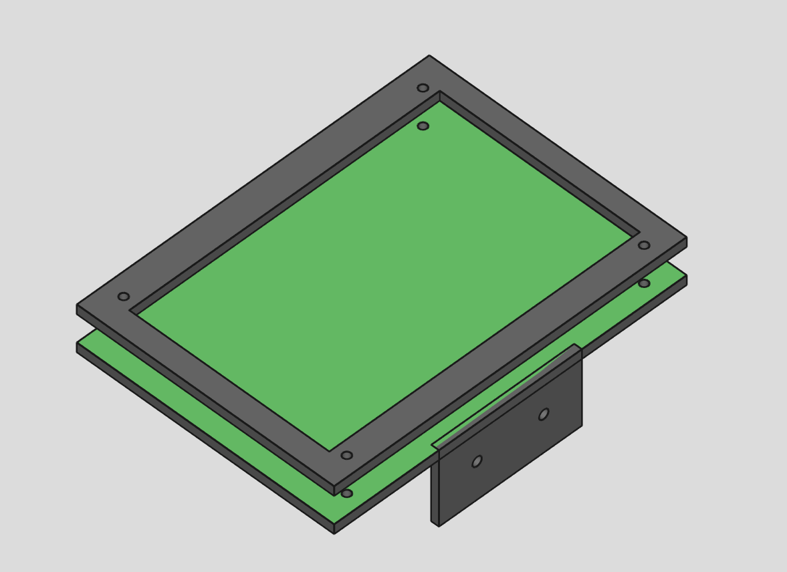
Рисунок 6.1 3D-модель кейсу (передня частина)

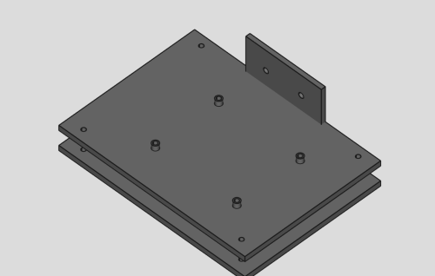
Рисунок 6.2 3D-модель кейсу (задня частина)

Клієнт підключається до сервера через HTTPS і REST API. Сам сервер має доступ до бази даних MariaDB і Barcode API Client, який складається з декількох серверів Barcode API.
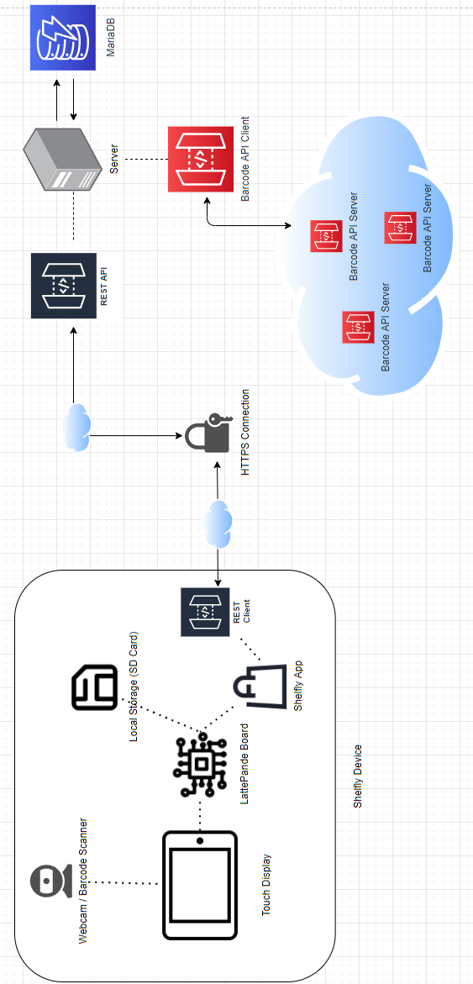
Pисунок 6.3. Інфраструктура

ВИСНОВКИ ДО РОЗДІЛУ 6
Оскільки даний пристрій складається з вебкамери, яка також грає роль сканера штрих-кодів, сучасної плати LattePanda у комбінаціі з сенсорним дисплеєм, а такоє спеціально розробленої моделі футляру, роздрукованим за допомогою 3D-принтеру, він являє собою легким в використанні засобом для відстеження наявності продуктів в коморі клієнта.

РОЗДІЛ 7. ФУНКЦІОНАЛЬНІ СТРУКТУРА
Щоб краще зрозуміти основну концепцію пошуку інформації про продукт за допомогою штрих-коду, нижче представлена схема:

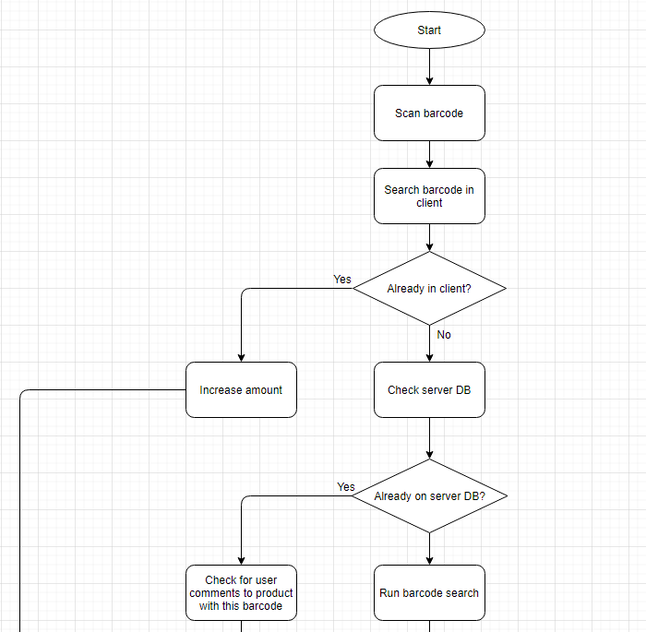
Рисунок 7.1 – Функціональна структура (частина перша)

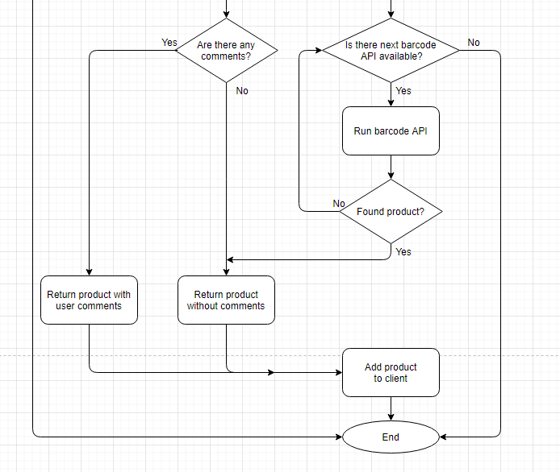
Рисунок 7.2 – Функціональна структура (частина друга)

Процес починається на рівні клієнта. Існує ймовірність того, що даний штрих-код вже відскановано та додано до клієнтської пам’яті. Якщо цей предмет все ще існує, залишається лише збільшити його кількість.
У випадку, коли такий продукт не існує на рівні клієнта, HTTPS-запит зі штрих-кодом надсилається на сервер за допомогою REST (Репрезентативна передача стану). Детальніше про сервер ми обговоримо нижче. Коли запит надходить на сервер, він спочатку перевіряє, чи існує в базі даних продукт із таким штрих-кодом. Після цього, якщо інформацію для даного штрих-коду не вдається знайти, сервер запускає цикл викликів API, які шукають необхідну інформацію про товар. У поточному стані є два API штрих-коду, які охоплюють більшість кодів EAN та GTIN.

Пізніше це може бути розширено для більш широкого використання програми. (Інформація про використовувані API наведена нижче.)

ВИСНОВКИ ДО РОЗДІЛУ 7
У цьому розділі розглянуто процедуру обробки штрих-коду і процес знаходження інформації. Запит на детальну інформацію щодо харчового продукту проходить декілька стадій перевірки – пошук штрих-коду на локальному пристрої, пошук в базі даних сервера, запит в веб -, що робить весь процес ефективнішим і швидшим.

РОЗДІЛ 8. СЕРВЕР
Сервер - це програмний чи апаратний пристрій, який приймає та відповідає на запити, зроблені через мережу. Пристрій, який робить запит і отримує відповідь від сервера, називається клієнтом. В Інтернеті термін "сервер" зазвичай відноситься до комп'ютерної системи, яка отримує запити на вебфайли та надсилає ці файли клієнту.
Сервери керують мережевими ресурсами. Наприклад, користувач може налаштувати сервер для управління доступом до мережі, відправлення / отримання електронної пошти, управління завданнями на друк або розміщення вебсайту. Вони також уміють виконувати складні обчислення.
Оскільки вони зазвичай використовуються для надання послуг, які постійно потрібні, більшість серверів ніколи не вимикаються. Отже, коли сервери виходять з ладу, вони можуть викликати у користувачів мережі та компанії багато проблем. Щоб усунути ці проблеми, сервери зазвичай налаштовані на відмовостійкість.
Через перевагу сервера у збереженні даних, навіть якщо локальна (клієнтська) сторона програми, можливо, не працює, він включений в цей проєкт.

8.1. Файлова система або база даних
Однією з найважливіших речей для кожної програми є зберігання даних. Для цього існує безліч способів, найбільш використовувані - файлова система та бази даних.
Файлова система - це база даних, зокрема, свого роду ієрархічне сховище значень ключів з невеликою кількістю доданих метаданих, в залежності від файлової системи.
Використання файлової системи часто доречно, особливо для великих записів. (Файлові системи часто мають мінімальний розмір запису в порядку кілобайт.) При правильному використанні файлові системи мають гарантії атомності та довговічності, подібні до бази даних.
Але у порівнянні з базами даних, файлові системи мають чотири серйозні обмеження:
- Файлова система не може бути спільною для кількох серверів. Але кілька серверів можуть підключатися до одного сервера баз даних.
- У файлової системи файли індексуються тільки по їх шляху. Ви не можете додати вторинні індекси, якщо не додасте інший шлях, який є м'яким посиланням на первинний ключ або жорстким посиланням на вміст. При зміні файлу ці індекси необхідно оновити вручну.
- Хоча операції з окремими файлами можна виконувати атомарно, неможливо створити транзакції, що включають кілька файлів. Звичайним обхідним шляхом є наявність файлу блокування. Коли процес отримує блокування цього файлу, вони мають ексклюзивний доступ для читання та запису. Зверніть увагу, що під час блокування файли можуть перебувати в суперечливому стані, тому ніяких інших читань не повинно відбуватися. Коли процес аварійно завершує роботу, це може залишити файлову систему у несумісному стані. На відміну від цього, RDBMS мають належні транзакції, які можуть скасовувати зміни у разі відмови та дозволяють читати стан попередньої транзакції для інших клієнтів.
- Файлова система не має засобів забезпечення узгодженості даних. Наприклад, обмеження зовнішнього ключа абсолютно неможливі. Це значно ускладнює моделювання даних і набагато складніше писати правильні програми, які читають і записують ці дані.
Менш серйозним обмеженням є те, що файлові системи можуть бути повільнішими, ніж бази даних. Але це багато в чому залежить від варіанту використання і файлової системи. Наприклад, старі файлові системи, такі як ext2, сильно знижують продуктивність, коли каталог містить занадто багато записів.

Деякі програми добре підходять для використання файлової системи як бази даних. Наприклад, Git робить це досить ефективно, але також має ряд унікальних властивостей, таких як використання незмінних записів.
Для більшості програм RDBMS є кращим: ви отримуєте багато гарантій (наприклад, довговічність та стабільність) майже безкоштовно, без необхідності застосовувати їх у своєму додатку. Ви можете моделювати відносини у своїх даних, а не просто зіставлення ключ-значення. Звичайно, ці функції мають вартість, але ціна непомітна для більшості програм.
Тому при наявності декількох процесів краще використовувати сервер RDBMS.
Якщо існує лише один процес, вам все одно можуть сподобатися гарантії узгодженості RDBMS. Але замість використання окремого сервера ви можете використовувати вбудований механізм баз даних, такий як SQLite. Це може бути набагато швидше, ніж сервер баз даних, оскільки ваші запити не передаються через мережу. І це може бути швидше, ніж використання файлової системи: замість того, щоб відкривати кілька файлів для кожного доступу до даних, механізм баз даних просто пропускає один файл.
Більшість CMS реалізовано на PHP. Модель запиту PHP (короткочасні процеси і багато процесів можуть виконуватися паралельно) не піддається вбудованим базам даних, таким як SQLite, і тому також ускладнює правильне використання файлової системи в якості простий БД. Замість цього переважні зовнішні сервери баз даних, такі як MariaDB або PostgreSQL.
Якщо система зберігає свої дані в базі даних, нема потреби також зберігати конфігурацію в базі даних. Зазвичай конфігурація зчитується тільки один раз при запуску і не змінюється додатком. Конфігураційні дані також зазвичай мають мало зв'язків в порівнянні з концепціями проблемної області CMS, наприклад відносини між повідомленнями, тегами, користувачами, правами доступу і т. д.

8.2. MariaDB
MariaDB - це багатопоточна система управління реляційними базами даних із відкритим кодом, випущена під загальною ліцензією GNU (GPL). Провідним розробником MariaDB є Майкл "Монті" Віденій, який є одним із засновників MySQL AB.

Ключові особливості
Багато функцій сприяють тому, що MariaDB виглядає як система баз даних. Швидкість - одна з найвидатніших особливостей. MariaDB надзвичайно масштабована і здатна обробляти десятки тисяч таблиць та мільярди рядків даних. Вона також може швидко і плавно обробляти невеликі обсяги даних, що робить її зручним для малого бізнесу або особистих проєктів.
Ще однією особливістю, яка відрізняє його від попередників, є особлива увага до безпеки. Коли виявляються критичні проблеми безпеки, інженери негайно готують і поширюють нову версію MariaDB якомога швидше. Команда MariaDB тісно співпрацює з організацією Mitre, щоб забезпечити оперативне звітування та достатнє детальне оформлення всіх питань безпеки. Ці деталі зазвичай видаються після опублікування нового випуску.
Вбудовані функції MariaDB включають функції для маніпулювання та форматування тексту, ділових та статистичних обчислень, запису хронологічної інформації, а також спеціальні функції, такі як GPS-картографування.

8.3. Структура бази даних
За допомогою MariaDB та MySQL для цього проєкту було створено кілька основних таблиць баз даних:

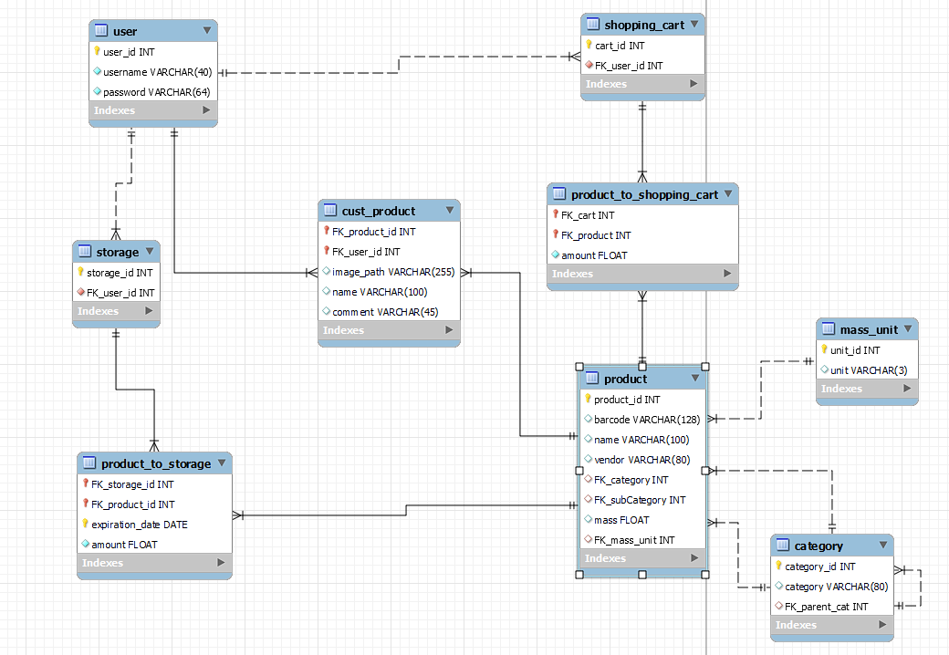
Рисунок 8.1 – Структура бази даних

user
Ця таблиця включає всю інформацію про користувача, таку як ім'я (username) та пароль (password).
Перш ніж відправити пароль на сервер і зберегти його в базі даних, він кодується у форматі SHA256. SHA-256 є членом криптографічних хеш-функцій SHA-2, розроблених NSA. SHA означає алгоритм Secure Hash. Криптографічні хеш-функції - це математичні операції, що виконуються над цифровими даними; Порівнюючи обчислений "хеш" (результат виконання алгоритму) з відомим і очікуваним значенням хешу, людина може визначити цілісність даних. Односторонній хеш може бути сформований з будь-якої частини даних, але дані не можуть бути сформовані з хешу.

Приклад хеш-кодованого пароля:
Password 1:
test
Hash 1: F2CA1BB6C7E907D06DAFE4687E579FCE76B37E4E93B7605022DA52E6CCC26FD2

Password 2:
test_test
Hash 2: 17A7BB89E54AB0FFD8C5BA04FC13D508D86B8F4169E259C44748004C03CC7E02
Рисунок 8.2 – Приклад хешкода

Як бачите, не має значення, наскільки довгий рядок, він завжди буде перетворений у рядок фіксованого розміру в 256 бітів (32 байти).

storage
Кожен користувач має можливість додавати продукти до свого сховища, тому кожен користувач має лише одне сховище. Кожне сховище має свій власний “storage_id”, який підключений до таблиці “user”, використовуючи “user_id” як зовнішній ключ.

shopping_cart
Ця таблиця бази даних схожа на "storage", вона також підключена до "user", використовуючи “user_id” як зовнішній ключ, і має власний “cart_id” для відокремлення записів один від одного.

product
Тут зберігається вся інформація про товар. У поточному стані ця таблиця включає такі атрибути:
- product_id
тип: INT;
первинний ключ;
ідентифікує товар
- barcode
тип: VARCHAR з довжиною 128;
отримано від клієнта;
наприклад: “5053990101832”
- name
тип: VARCHAR з довжиною 100;
name of the product;
наприклад: “Pringles Original”
- vendor
тип: VARCHAR з довжиною 80;
компанія, де вироблявся товар;
наприклад: “Pringles”
- mass
тип: FLOAT;
наприклад “190”
- FK_mass_unit
тип: INT;
зовнішній ключ, який відноситься до таблиці “mass_unit”
- FK_category
тип: INT;
зовнішній ключ, який відноситься до таблиці “category”

- FK_subcategory
тип: INT;
зовнішній ключ, який відноситься до таблиці “category”

product_to_storage
Кожне “сховище”(“storage”) може містити товари з таблиці бази даних “product”, тому важливо створити відношення до останнього. “FK_product_id” - зовнішній ключ, який вказує на конкретний товар із таблиці “product”. Також можна ввести кількість обраного товару, для цього існує атрибут, який називається “amount”. Останній атрибут “expiration_date” - це ключ до всієї концепції цього додатка.
Ця інформація специфічна для користувача, тому зовнішній ключ “FK_storage_id” допомагає вказати, до якого “storage” елементи належать. “Сховище”(“storage”) саме по собі має відношення до “user”.

product_to_shopping_cart
“Product_to_shopping_cart” працює так само, як і “product_to_storage”: у нього є зовнішній ключ “FK_product_id”, який вказує на “product” та “FK_cart_id”, що вказує на “shopping_cart”. Сама “shopping_cart” має відношення до “user”. Тут також можна ввести кількість обраного товару, змінивши атрибут “amount”.

cust_product
Хоча API штрих-кодів надає більшу частину інформації про товар, існує ймовірність того, що дещо не підходить для користувача, наприклад, ім’я. Крім того, деяку інформацію не можна зберігати в головній таблиці продукту, оскільки вона специфічна для користувача (наприклад, "commentar"), або повинна зберігатися на локальному пристрої (наприклад, "image_path").

mass_unit
У таблиці “product” кожен товар має масу, для якої потрібно одиниця виміру. “Mass_unit” зберігає цю інформацію.
Таблиця 8.1 - Одиниці виміру
Unit | Abbreviation | Mass/Volume
kilogram | kg | 1000 grams
gram | g | 10 grams
milligram | mg | 0,001 mg
liter | L | 1 L
milliliter | mL | 0,001 L
ounce | oz. | 1 oz.
pound | lb. | 16 oz.

category
Ця таблиця бази даних містить усі категорії та підкатегорії, які може надавати API штрих-коду (див. Таблицю 7.3. Категорії та підкатегорії). Як і в іншій таблиці бази даних, кожен запис має свій власний “category_id”. Підкатегорії також повинні мати “FK_parent_cat”, що показує, до якої категорії він належить. “FK_parent_cat” є зовнішнім ключем і стосується самої таблиці “category”. Записи, у яких немає “FK_parent_cat”, є категоріями, а ті, що мають - підкатегоріями.

8.4. Діаграма класів сервера
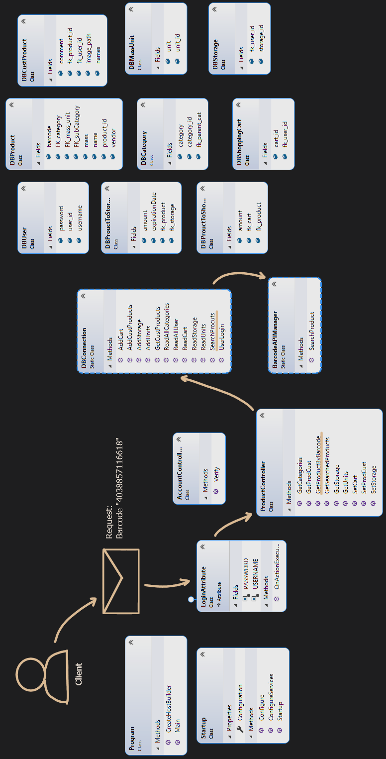
Рисунок 8.3 – Діаграма класів сервера

При запуску сервера виконуються перші два класи - “Program” та “Startup”. “Startup” ініціалізує всі важливі частини сервера, такі як "AccountController", "ProductController" та багато іншого.
При відправці запиту від клієнта (наприклад, штрих-коду) “LoginAttribute” реагує першим. Перед тим, як будь-яку дію буде виконано, “LoginAttribute” перевіряє, чи є у клієнта доступ в цілому. Цей клас витягує атрибути з заголовка REST-запиту, такі як PASSWORD і USERNAME, і перевіряє, чи існує ця комбінація в базі даних. Залежно від типу запиту “LoginAttribute” вирішує, на який контролер він повинен бути відправлений.
Наприклад, клієнт просканував штрих-код і хоче отримати для нього інформацію про продукт. Він відправляє запит на сервер, який потім передається в «ProductController». Потім цей клас перевіряє, який це тип запиту, і вибирає відповідний метод, в даному прикладі - «GetProductByBarcode». Цей метод викликає клас «DBConnection», який вирішує, яку таблицю бази даних слід сканувати (в даному прикладі - «DBProduct»). Якщо в базі даних не вдається знайти відповідний запис, викликається клас “BarcodeAPIManager” і виконується цикл API штрих-кодів. Нарешті, інформація повертається клієнту.

8.5. Barcode API
Згідно з малюнком 6.1.-6.2 «Функціональна схема (Частина 1-2)», якщо для даного штрих-коду в базі даних сервера не знайдено жодного продукту, починається цикл з API штрих-коду. У поточному стані можливий пошук штрих-кодів EAN та GTIN з можливістю розширення області пошуку, якщо це необхідно.

Open EAN/GTIN Database
База даних номерів штрих-кодів Open EAN / GTIN дозволяє користувачам запитувати номера штрих-кодів в Інтернеті й отримувати інформацію про пов'язаних продуктах. База даних містить коди EAN / GTIN / UPC / JAN і надає детальну інформацію про продукти, позначені таким номером штрих-коду.

API дозволяє користувачам запитувати базу даних зі своїх веб-сайтів і додатків. Він використовує HTTP-виклики, а відповіді форматуються в TXT.

Ключові особливості
- надає інформацію про продукт, таку як: назва, виробник, основна категорія, підкатегорія, пакування, опис, походження, вміст в наступній формі:

error=0
---
name=Natürliches Mineralwasser
detailname=Bad Vilbeler RIED Quelle
vendor=H. Kroner GmbH & CO. KG
maincat=Getränke, Alkohol
subcat=
contents=19
pack=1
descr=Natürliches Mineralwasser mit Kohlensäure versetzt
origin=Deutschland
validated=25 %
---
Рисунок 8.3 – Приклад отримуваної інформації з АРІ

- Значення після слова «content» вказує на (не) особистий інгредієнт, число складається з прапорів, пов'язаних логічним АБО, які позначають різні інгредієнти:

Таблиця 8.2 – «Content» значення
Value | Value(binary) | Description
1 | 000000000001 | lactose free
2 | 000000000010 | caffeine free
4 | 000000000100 | dietary food
8 | 000000001000 | gluten-free
16 | 000000010000 | fructose free
32 | 000000100000 | organic food according to the EU organic regulation
64 | 000001000000 | fairly traded product according to the FAIRTRADE ™ standard
128 | 000010000000 | vegetarian
256 | 000100000000 | vegan
512 | 001000000000 | warning of microplastics
1024 | 010000000000 | warning of mineral oil
2048 | 100000000000 | warning of nicotine

Наприклад, цифра 19 означає без фруктози (16), без кофеїну (2) і без лактози (1).
- Значення після слова «pack» надає інформацію про тип і обсяг упаковки, число складається з прапорів, пов'язаних логічним АБО:

Таблиця 8.3 – «Pack» значення
Value | Value(binary) | Description
1 | 000000000001 | the packaging consists mainly of plastic
2 | 000000000010 | the packaging consists mainly of composite material
4 | 000000000100 | the packaging consists mainly of paper / cardboard
8 | 000000001000 | the packaging consists mainly of glass / ceramic / clay
16 | 000000010000 | the packaging consists mainly of metal
32 | 000000100000 | is unpacked (always together with 64, never together with 128 and 256)
64 | 000001000000 | the packaging is completely free of plastic (never together with 1 or 2)
128 | 000010000000 | article is excessively heavily packed (never together with 32)
256 | 000100000000 | article is appropriately and sparingly packed
512 | 001000000000 | deposit system / returnable packaging

- Категорії визначені заздалегідь і можуть використовуватися як індекси для доступу до відповідних масивів.

Таблиця 8.4 – Категорії харчових продуктів
No. | Category | Sub category
1. | Bakery products | - Baking mixes  - Baking ingredients  - Types of bread  - Long-life baked goods, rusks  - Fresh baked goods  - Pastries, panettone  - Yeast  - Cakes  - Dough
2. | Spreads | - Honey  - Jams  - Various
3. | Dessert | - Cream  - Pudding  - Ice cream
4. | Eggs | - Eggs
5. | Ready meals | - Other  - Asia dishes  - Bouillon, broth  - Meat products  - Dish, menu  - Potato products  - Pasta  - Pizza  - Salad  - Sandwich  - Sauces  - Soups  - Frozen foods

No. | Category | Sub category
6. | Meat, fish | - Fish  - Canned fish  - Canned meat  - Fresh meat  - Poultry  - Seafood  - Dried meat, salami  - Sausage products
7. | Fruits | - Exotic fruits  - Fruits  - Nuts  - Canned fruit  - Dried fruits  - Candy fruits
8. | Vegetables | - Antipasti  - Vinegar preserves  - Vegetables  - Canned vegetables  - Salad  - Dried vegetables

No. | Category | Sub category
9. | Drinks, alcohol | - Alcopops  - Beer  - Energy Drinks  - Fruit and vegetable juices  - Instant drinks  - Coffee  - Cocoa, chocolates  - Lemonades  - Mineral water  - Syrup  - Liquor  - Tea  - Wine/sparkling wine/champagne
10. | Cooking ingredients | - Baking powder  - Vinegar  - Fresh spices  - Gelatin  - Spices  - Flour  - Oil  - Salt  - Mustard, mayonnaise, purée, creams  - Starch types
11. | Confectionery | - Cake decoration  - Marzipan  - Sweeteners  - Sugar

No. | Category | Sub category
12. | Dairy products | - Butter, margarine  - Yogurt  - Cheese  - Milk  - Dairy drinks  - Quark  - Cream, cream products
13. | Soy products | - Soy milk  - Soy sauces  - Tofu  - Other
14. | Sweets, Snacks | - Biscuits, biscuits, confectionery  - Candies  - Chips  - Energizer  - Fruit jelly  - Cereals, candy bars, waffles  - Chewing gum  - Chocolate  - Savory snacks
15. | Grain products | - Breakfast cereals  - Grain  - Pasta products

Існує більше додаткових категорій, таких як: товари для домашніх тварин, косметичні товари, побутові, офісні тощо.
- Описані вище операції можуть призвести до збою з різних причин. У цьому випадку повертається код із "error" =, що додатково визначає помилку, що сталася:

Таблиця 8.5 – «Error» значення
Value | Meaning | Description
0 | OK | Operation was successful
1 | not found | EAN could not be found
2 | checksum | EAN was incorrect (checksum error)
3 | EAN-format | EAN was incorrect (invalid format / incorrect number of digits)
4 | not a global, unique EAN | An EAN reserved for internal applications has been entered (in-store, coupon, etc.).
5 | access limit exceeded | Access limit to the database has been exceeded
6 | no product name | No product name was specified
7 | product name too long | The product name is too long (max. 20 characters)
8 | no or wrong main category id | The number for the main category is missing or outside the allowed range
9 | no or wrong sub category id | The number for the associated subcategory is missing or outside the allowed range
10 | illegal data in vendor field | Unauthorized data in the manufacturer field
11 | illegal data in description field | Unauthorized data in the description field
12 | data already submitted | Data has already been transferred
13 | queryid missing or wrong | The UserID / queryid is missing in the query or is not activated for this function
14 | unknown command | An unknown command was passed with the parameter "cmd"

ВИСНОВКИ ДО РОЗДІЛУ 8

Використання комбінації сервера / клієнта допомагає зменшити мережевий трафік, миттєво обробляючи запити до бази даних, перш ніж повертатися до клієнта з результатами. Обробка працює краще на сервері, особливо якщо працювати над великим набором даних.

У комбінації з Barcode API весь процес знаходження потрібної інформації про харчовий продукт стає простішим. Сервер керує всім процесом і може корегувати надходженням та видачею інформаціїї для штрих-коду.

РОЗДІЛ 9. ПРОГРАМНИЙ ДОДАТОК

9.1. Інтерфейс користувача
Ця програма розроблена, щоб спростити використання, спонукати клієнта взаємодіяти з програмою, але при цьому зберегти функціональність.
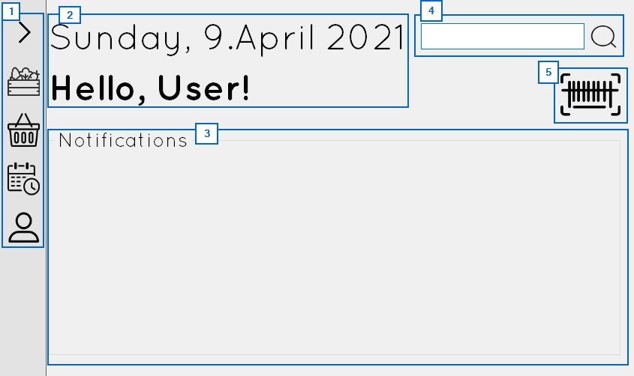
Рисунок 9.1. Application View 1: Home

Коли користувач запускає додаток, перше, що він бачить, - це «Home» -View (Рисунок 9.1. Application View 1: Home). Він складається з декількох частин, які можуть виконувати різні функції:
1 - Menu
Це навігаційна панель, де показано деякі основні дії:
 - Show menu - Показати меню,
 - Storage - Місце зберігання,
 - Shopping cart - Візок для покупок,
 - Calendar - Календар

 - Account settings/Profile - Налаштування облікового запису / Профіль.
2 - Date & Greeting
У цій частині є просте привітання "Привіт, користуваче!" який змінюється залежно від імені користувача. Вгорі вказана поточна дата.
3 - Notifications
Однією з основних цілей цього проєкту є зменшення відходів, споживаючи їжу до закінчення терміну придатності, тому існує панель “Notifications”(“Сповіщення”), яка попереджає користувача про те, що термін дії деяких продуктів скоро закінчиться.
4 - Search
Ця частина - швидкий доступ до певного продукту. Просто ввівши назву елемента та виконавши пошук, користувач може легко отримати інформацію, коли захоче.
5 - Scan
Інше основне призначення програми - спрощене сканування штрих-коду. Тут можна як додати, так і видалити будь-який товар за допомогою штрих-коду. Ця дія запускає вебкамеру, за допомогою якої можна сканувати код.

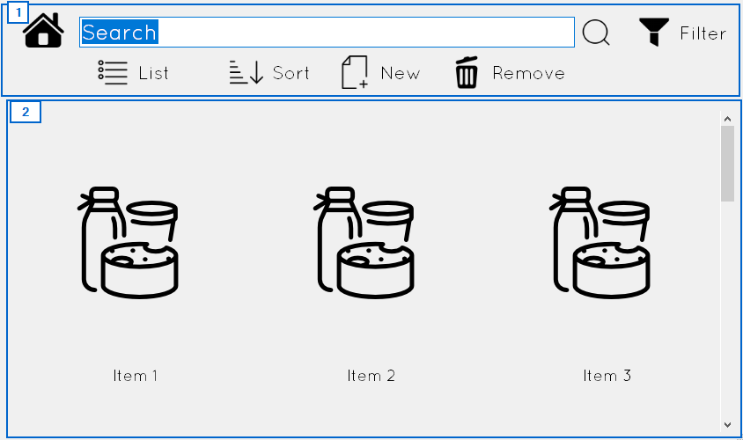
Рисунок 9.2. Application View 2: Storage

Друга форма (Рисунок 9.2. Application View 2: Storage) складається з двох основних частин: галереї всіх продуктів в сховищі (2) та панелі заголовка з деякими діями (1):
 - повернутися на домашню сторінку,
 - показати сховище у вигляді списку,
 - сортувати предмети залежно від критеріїв,
 - додати новий елемент,
 - вилучити елемент.
Панель сховища будується динамічно, принцип дії цього методу наведений нижче:

ClearPanel(panelResults);
int panelWidth = (panelResults.Width - 20) / 3; // three products in a row; 20px for scrollbar
int panelHeigth = 350;
int imageWidth = panelWidth - 20; //10px spacing from each side of the panel
int imageHeigth = panelHeigth - 80; //15px spacing from the top and 65 px from the bottom
int panelX = 0;
int panelY = 0;
int lblX = 10; //10px spacing from side
int lblY = imageHeigth + 20; // 15px spacing from top and 5px spacing between label and picturebox
int lblHeight = 50;
for (int i = 0; i < StorageList.Count; i++) {
Product item = StorageList[i];
if (i % 3 == 0) {
//first item in a row
panelX = 0;}
else {panelX = panelX + panelWidth;}

int count = i / 3;
panelY = 350 * count;
Panel panel = new Panel() {
Width = panelWidth,
Height = panelHeigth,
Parent = panelResults,
Location = new Point(panelX, panelY),
Tag = item };
panel.Click += product_Click;
PictureBox image = new PictureBox() {
Parent = panel,
Width = imageWidth,
Height = imageHeigth,
Location = new Point(10, 15),
SizeMode = PictureBoxSizeMode.CenterImage, };

image.Load(item.image);
image.Click += product_Click;
Label label = new Label() {
Parent = panel,
//Dock = DockStyle.Bottom,
Font = new Font("Quicksand", 13, FontStyle.Regular),
Text = item.name,
AutoSize = false,
TextAlign = ContentAlignment.TopCenter,
Width = panelWidth,
Height = lblHeight,
Location = new Point(lblX, lblY) };
label.Click += product_Click; }

9.2. Функціональний потенціал
Ця початкова версія проєкту буде охоплювати ключові проблеми, які виділялися найбільше, та додаток має великий потенціал для майбутніх функцій та операцій, таких як:
- Автоматичне створення списків покупок відповідно до переваг користувачів з плином часу
- Storage assistant, який інформує про кращі методи зберігання харчових продуктів для продовження терміну споживання
- Додавання нових предметів через сканування чеку супермаркету
- Підключення до телефону для розширеного використання (наприклад, перевірка комори в процесі покупки, отримання повідомлення безпосередньо на пристрій користувача і т. д.)
- Cooking assistant, що пропонує заміну певних інгредієнтів в рецепті, які в даний час недоступні.
- При додаванні товару до списку покупок, попередити користувача, якщо цей товар часто викидали через непридатність по терміну зберігання в минулому, і через це необов'язково його знову купляти.

Ця програма має перспективи перетворення в більшу побутову систему зберігання, яка може містити не тільки продукти харчування, а й різні побутові товари, такі як миючі засоби, засоби для чищення та т.д.

ВИСНОВКИ ДО РОЗДІЛУ 9
Інтерфейс користувача є теж не меньш важливою частиною програмного додатку. При його створенні важливо брати до уваги, для якої цільової категорії це робиться і які побажання мають користувачі. Також слід враховувати, що додаток з сучасним виглядом та модернізованими анімаціями має більший попит, аніж той же додаток але без «приємної для очей» картинки. На даний момент існує безліч різних біліотек, які надають можливість втілити ці ідеї в життя, і Windows Forms не є винятком.

ВИСНОВКИ ДО ДИПЛОМНОЇ РОБОТИ

У наш час одною з найпоширеніших проблем людства є велика кількість харчових відходів. Ця проблема впливає не тільки глобально на всю планету, створюючи загрози екосистемі, такі як парникові гази, забруднення пластиком і т.д., але також зачіпає кожну людину персонально – купуючи забагато їжі через недбання про термніни придатності, створюються небажані фінансові витрати.

Саме тому цей проект сконцентрований на тому, щоб завадити вище названим проблем, а також спростити побутове життя в плані організаціїї покупок та підтриманні порядку в коморі. Почмнаючи з малого, тобто з власного дому, можна покращити глобальгий стан екосистеми.

У цій роботі було викристано сучасні апаратні компоненти такі, як плата LattePanda, сенсорний дисплей для полегшеного користування, була задіяна вебкамера як сканер штрих-кодів, а також сервер, який має доступ до бази даних харчових продуктів. Все це доповнено програмним додатком, побудованим таким чином, що користувачу не важко було пристосуватися до нової технології.

СПИСОК ВИКОРИСТАНОЇ ЛІТЕРАТУРИ
- https://newsforkids.net/articles/2021/03/08/food-waste-is-a-huge-worldwide-problem/ )
- Reducing Wasted Food At Home | Reduce, Reuse, Recycle - United States Environmental Protection Agency (https://www.epa.gov/recycle/reducing-wasted-food-home )
- Solving the problem of Food waste - Friends of the Earth Limited (https://friendsoftheearth.uk/food-waste )
- 16 ways to reduce food waste at home, school, and more - Healthline Media UK (https://www.medicalnewstoday.com/articles/best-vitamin-d-supplement#summary )
- Causes, Effects and Solutions to Growing Problem of Food Waste - Conserve Energy Future (https://www.conserve-energy-future.com/causes-effects-solutions-food-waste.php )
- Open EAN Database (https://opengtindb.org/ )
- What is a barcode? - DENSO WAVE (https://www.denso-wave.com/en/adcd/fundamental/barcode/barcode/index.html )
- Types of Barcodes - Scandit (https://www.scandit.com/de/blog/types-barcodes-choosing-right-barcode/ )
- LattePanda 4G/64GB
(http://www.lattepanda.com/products/3.html )
- Pinout - Techopedia
(https://www.techopedia.com/definition/736/pinout#:~:text=Techopedia%20Explains%20Pinout-,What%20Does%20Pinout%20Mean%3F,a%20table%20or%20a%20diagram. )
- Bluetooth 4.0 - Techopedia
(https://www.techopedia.com/definition/27781/bluetooth-40 )
- Learn about Plug & Play Smart Load Cell - Transducer Techniques
(https://www.transducertechniques.com/learn-about-plug-and-play-smart-sensors-dh.aspx )

- Raspberry Pi 4 Model B product brief - Raspberry Pi Trading Ltd.
(https://datasheets.raspberrypi.org/rpi4/raspberry-pi-4-product-brief.pdf )
- MIPI Display Serial Interface (DSI) - Focus LCDs
(https://focuslcds.com/mipi-display-serial-interface-dsi/ )
- Intel Atom x5-Z8300 - Notebookinfo.de GmbH
(https://www.notebookinfo.de/prozessoren/intel-atom-x5-z8300 )
- Power over Ethernet
(https://www.raspberrypi.org/blog/introducing-power-over-ethernet-poe-hat/ )
- Gigabit Ethernet - TechTarget
(https://searchnetworking.techtarget.com/definition/Gigabit-Ethernet#:~:text=Gigabit%20Ethernet%2C%20a%20transmission%20technology,backbone%20in%20many%20enterprise%20networks. )
- Raspberry Pi vs. LattePanda - Core Electronics
(https://core-electronics.com.au/tutorials/raspberry-pi-vs-lattepanda.html )
- Lazarus, The professional Free Pascal - Lazarus and Free Pascal Team (https://www.lazarus-ide.org/ )
- What is the MIT License? - DANIEL BERMAN
(https://snyk.io/learn/what-is-mit-license/ )
- Node.js
(https://www.tutorialspoint.com/nodejs/nodejs_introduction.htm#:~:text=is%20as%20follows%20%E2%88%92-,Node.,that%20run%20across%20distributed%20devices. )
- Node.js - reasons to use - Paul Shan
(https://www.voidcanvas.com/describing-node-js/ )
- Windows Forms - Techopedia
(https://www.techopedia.com/definition/24300/windows-forms-net )
- About MariaDB Software (https://mariadb.com/kb/en/about-mariadb-software/#usage )
- Server - Computer Hope
(https://www.computerhope.com/jargon/s/server.htm )

Додаток А
ПРИНЦИПОВА СХЕМА
до дипломного проєкту
на тему: «Система обліку та інвентаризації продуктів харчування за допомогою штрих-кодів»

Київ – 2021 року

Додаток Б
ФУНКЦІОНАЛЬНА СХЕМА
до дипломного проєкту
на тему: «Система обліку та інвентаризації продуктів харчування за допомогою штрих-кодів»

Київ – 2021 року

Додаток В
СТРУКТУРНА СХЕМА
до дипломного проєкту
на тему: «Система обліку та інвентаризації продуктів харчування за допомогою штрих-кодів»

Київ – 2021 року

